

DISEÑO DEL MÓDULO DE CALIDAD DE AGUA

“DIAGRAMA DE CASOS DE USO”

COD: KBTCH-CDM-CH2O-002-2024
(Versión: 1.0)

07 de Agosto de 2024

CONTROL DE CAMBIOS DEL DOCUMENTO:

 | Nombre / Cargo | Firma | Fecha
Elaborado por: | Ing. Juan Carlos Segovia H.  Consultor |  | 26/Agosto/2024
Revisado y Aprobado por: | EPMAPS
Revisado y Aprobado por: | FONAG

CONTROL E HISTORIAL DE CAMBIOS:

Versión | Descripción del cambio | Fecha de creación  y/o actualización
1.0 | Primera Versión del “Diagrama de Casos de Uso para el Diseño del Módulo de Calidad de Agua en la Plataforma PARAMH20” | 07/Agosto/2024
1.1 | Actualización de diagramas por actualización de los Requerimientos Funcionales para el Diseño del Módulo de Calidad de Agua en la plataforma PARAMH20 | 26/Agosto/2024

ÍNDICE DE CONTENIDO

1. INTRODUCCIÓN 5
2. ALCANCE 6
3. OBJETIVOS 6
4. GLOSARIO DE TÉRMINOS Y ABREVIATURAS 6
5. METODOLOGÍA DE TRABAJO 7
6. DIAGRAMAS DE CASOS DE USO 8
6.1 LISTADO DE CASOS DE USO 8
6.2 DETALLE DE CASOS DE USO 12
6.2.1 Caso de Uso: Home Principal 12
6.2.2 Caso de Uso: Inicio de Sesión 14
6.2.3 Caso de Uso: Pantalla Principal 15
6.2.4 Caso de Uso: Presentación del Menú Principal 16
6.2.5 Caso de Uso: Gestión de Marcas 19
6.2.6 Caso de Uso: Gestión de Equipos 20
6.2.7 Caso de Uso: Gestión de Sondas 22
6.2.8 Caso de Uso: Gestión de Sistemas de Agua 24
6.2.9 Caso de Uso: Gestión de Cuencas 26
6.2.10 Caso de Uso: Gestión de Puntos de Muestreo 28
6.2.11 Caso de Uso: Gestión de Unidades de Medida 30
6.2.12 Caso de Uso: Gestión de Categorías 32
6.2.13 Caso de Uso: Gestión de Parámetros 33
6.2.14 Caso de Uso: Gestión de Laboratorios 35
6.2.15 Caso de Uso: Gestión de Métodos 37
6.2.16 Caso de Uso: Gestión de Normas 40
6.2.17 Caso de Uso: Gestión de Límites Normativos 42
6.2.18 Caso de Uso: Gestión de Frecuencias de Registro 44
6.2.19 Caso de Uso: Gestión de Parámetros por Punto 46
6.2.20 Caso de Uso: Visualización de Metadata 47
6.2.21 Caso de Uso: Gestión de Datos 50
6.2.22 Caso de Uso: Gestión de Importación de Datos Continuos 54
6.2.23 Caso de Uso: Gestión de Formatos de Importación 56
6.2.24 Caso de Uso: Gestión de Formatos por Puntos de Muestreo 58
6.2.25 Caso de Uso: Gestión de Validación de Datos 59
6.2.26 Caso de Uso: Gestión de Reportes 62

- INTRODUCCIÓN

El Fondo para la Protección de Cuencas y Agua (FONAG) es un Fideicomiso Mercantil Ambiental creado el 25 de enero de 2000. Surge de la colaboración de diversas instituciones para conservar y recuperar las fuentes de agua del Distrito Metropolitano de Quito. Con un patrimonio independiente, FONAG financia y ejecuta acciones basadas en una sólida base científica, alianzas estratégicas y trabajo de campo.

FONAG busca garantizar agua de calidad y cantidad para más de 2,5 millones de habitantes en Quito mediante la sensibilización y educación de actores clave, generación de información técnica, restauración de cobertura vegetal y conservación de ecosistemas. Estas actividades se estructuran en programas específicos como el Programa Gestión del Agua (PGA), que maneja varias líneas de acción, incluida la gestión de plataformas y bases de datos climáticas e hidrológicas.

Desde 2018, FONAG y la Empresa Pública Metropolitana de Agua Potable y Saneamiento (EPMAPS) han implementado las plataformas SEDC y PARAMH2O para integrar y facilitar el acceso a datos hidrológicos. FONAG apoya a EPMAPS en la actualización y optimización de la plataforma PARAMH2O.

Por lo expuesto, se realizó el proceso de consultoría con No. de Proceso: CDC-FONAG-2024-014, referente a la "Contratación de la consultoría para el diseño de dos módulos a ser implementados dentro de la plataforma de administración de datos hidroclimáticos PARAMH2O”; el cual nos fue adjudicado, cuya finalidad es realizar el levantamiento de requerimientos funcionales y no funcionales de los módulos de Calidad de Agua e Isotopía, además de realizar los correspondientes diagramas de casos de uso, diseño de pantallas por cada módulo el cual está basado en la plataforma PARAMH2O, para concluir con el diagrama entidad relación y los diccionarios de datos correspondientes; permitiendo gestionar de manera óptima, práctica, clara y sencilla los datos de calidad de agua e isotopía en beneficio del usuario.

- ALCANCE

En este producto se realiza el levantamiento de requerimientos y diseño del módulo de Calidad de Agua, el cual será implementado en la plataforma de administración de datos hidroclimáticos PARAMH20; cuyo diseño permitirá la comparación con los datos del módulo Hidroclimático existente en la plataforma PARAMH2O, que actualmente administra y utiliza esta plataforma la EPMAPS y el FONAG para el registro, consulta, evaluación y monitoreo in situ o en tiempo real.

Dentro del alcance del primer producto se contempla los siguientes entregables:
- Lista de requerimientos funcionales y no funcionales.
- Diagrama de casos de uso.
- Diagrama entidad relación y diccionario de datos para las tablas requeridas en la implementación.
- Diseño de pantallas basadas en la interfaz actual del PARAMH2O.

- OBJETIVOS

Realizar la diagramación de los Casos de uso identificados de los requerimientos funcionales del Módulo de Calidad de Agua que serán implementados a futuro en la plataforma de administración de datos hidroclimáticos PARAMH2O.

- GLOSARIO DE TÉRMINOS Y ABREVIATURAS

TÉRMINO/ ABREVIATURA | DEFINICIÓN
Acceso Total | Es tener permisos de creación, actualización, eliminación y consulta.
Gestionar | Crear, Modificar, Eliminar y Consultar
Registrar | Crear y Actualizar (excepto eliminar)
SuperAdmin (SA) | Perfil de Super Administrador: Responsable del acceso total para gestionar los módulos de Calidad de Agua, Isotopía y adicionalmente Hidrometeorología.
Admin (AD) | Perfil de Administrador: Responsable del acceso total para gestionar el módulo de Calidad de Agua.
Técnico (TC) | Perfil de Técnico: Responsable del acceso total para Registrar el módulo de Calidad de Agua.
Invitado | Perfil de acceso público, en el cual el usuario podrá visualizar las opciones correspondientes a las que tiene acceso, no se necesita de usuario y contraseña.
EPMAPS | Empresa Pública Metropolitana de Agua Potable y Saneamiento
FONAG | La Municipalidad del Distrito Metropolitano de Quito, a través de su Empresa Pública de Servicios de Agua Potable y Saneamiento (EPMAPS), y con la colaboración de la entidad sin fines de lucro The Nature Conservancy (TNC), dio vida al Fondo para la Protección del Agua por un periodo de 80 años.
CU | Caso de Uso asociado al Requerimiento Funcional
CUG | Caso de Uso General, que no tiene dependencias

- METODOLOGÍA DE TRABAJO

La metodología de trabajo ejecutada en conjunto con el equipo técnico designado por la EPMAPS y FONAG, cuyas actividades realizadas al primer producto del Módulo de Calidad de Agua son:
- Cronograma de reuniones para el levantamiento de los requerimientos funcionales y no funcionales del módulo de calidad de agua.
- Recolección de información de requerimientos funcionales y no funcionales.
- Análisis y conceptualización de las necesidades del equipo técnico de EPMAPS para gestionar la información de calidad de agua.
- Elaboración de un prototipo (mockup) con una idea aproximada del diseño y funcionamiento del módulo de Calidad de Agua y su interacción con la plataforma PARAMH2O.
- Presentación y retroalimentación del diseño del módulo de Calidad de Agua con el equipo técnico para validar y aprobar el primer producto.

- DIAGRAMAS DE CASOS DE USO

  - LISTADO DE CASOS DE USO

A continuación, se detalla el listado de Casos de Uso, con sus actores y dependencias identificados en el levantamiento de requerimientos del módulo de Calidad de Agua, casos de uso asociados a los requerimientos funcionales, y casos de uso generales sin dependencias, que son utilizados por los demás casos de uso funcionales:

No. | Caso de Uso | Actores | Dependencia | Extiende a
CUG1.0 | Exportar a Excel | - Super Administrador  - Administrador  - Técnico
CUG2.0 | Gestión de Catálogos Internos | - Super Administrador  - Administrador  - Técnico
CUG3.0 | Listado de Usuarios | - Super Administrador  - Administrador  - Técnico
CUG4.0 | Importar archivo Excel | - Super Administrador  - Administrador  - Técnico
CUG5.0 | Importar archivo PDF | - Super Administrador  - Administrador  - Técnico
CUG6.0 | Módulo de Calidad de Agua | - Super Administrador  - Administrador  - Técnico
CU1.0 | Home Principal | - Invitado |  | - Consultas Información de la Red  - Reportes
CU2.0 | Inicio de Sesión | - Super Administrador  - Administrador  - Técnico | - Registrar Usuario | - Recuperar Contraseña
CU2.1 | Registrar Usuario | - Super Administrador  - Administrador  - Técnico
CU2.2 | Recuperar Contraseña | - Super Administrador  - Administrador  - Técnico
CU3.0 | Pantalla Principal | - Super Administrador  - Administrador  - Técnico | - Inicio de Sesión
CU4.0 | Presentación del Menú Principal | - Super Administrador  - Administrador  - Técnico | - Inicio de Sesión
CU5.0 | Gestión de Marcas | - Super Administrador  - Administrador  - Técnico | - Inicio de Sesión  - Gestión de Equipos | - Exportar a Excel
CU6.0 | Gestión de Equipos | - Super Administrador  - Administrador  - Técnico | - Inicio de Sesión  - Gestión de Marcas | - Exportar a Excel
CU7.0 | Gestión de Sondas | - Super Administrador  - Administrador  - Técnico | - Inicio de Sesión  - Gestión de Marcas  - Gestión de Equipos  - Gestión de Parámetros | - Exportar a Excel
CU8.0 | Gestión de Sistemas de Agua | - Super Administrador  - Administrador  - Técnico | - Inicio de Sesión | - Exportar a Excel
CU9.0 | Gestión de Cuencas | - Super Administrador  - Administrador  - Técnico | - Inicio de Sesión | - Exportar a Excel
CU10.0 | Gestión de Puntos de Muestreo | - Super Administrador  - Administrador  - Técnico | - Inicio de Sesión  - Gestión de Cuencas  - Gestión de Ecosistemas | - Exportar a Excel
CU11.0 | Gestión de Unidades de Medida | - Super Administrador  - Administrador  - Técnico | - Inicio de Sesión | - Exportar a Excel
CU12.0 | Gestión de Categorías | - Super Administrador  - Administrador  - Técnico | - Inicio de Sesión | - Exportar a Excel
CU13.0 | Gestión de Parámetros | - Super Administrador  - Administrador  - Técnico | - Inicio de Sesión  - Gestión de Categorías  - Gestión de Unidades de Medida | - Exportar a Excel
CU14.0 | Gestión de Laboratorios | - Super Administrador  - Administrador  - Técnico | - Inicio de Sesión | - Exportar a Excel
CU14.1 | Gestión de Parámetros por Laboratorio | - Super Administrador  - Administrador  - Técnico | - Inicio de Sesión  - Gestión de Categorías  - Gestión de Parámetros  - Gestión de Métodos | - Exportar a Excel
CU15.0 | Gestión de Métodos | - Super Administrador  - Administrador  - Técnico | - Inicio de Sesión  - Importar archivo PDF | - Exportar a Excel
CU16.0 | Gestión de Normas | - Super Administrador  - Administrador  - Técnico | - Inicio de Sesión  - Importar archivo PDF | - Exportar a Excel
CU17.0 | Gestión de Límites Normativos | - Super Administrador  - Administrador  - Técnico | - Inicio de Sesión  - Gestión de Parámetros  - Gestión de Categorías | - Exportar a Excel
CU18.0 | Gestión de Frecuencias de Registro | - Super Administrador  - Administrador  - Técnico | - Inicio de Sesión  - Gestión de Parámetros  - Gestión de Puntos de Muestreo | - Exportar a Excel
CU19.0 | Gestión de Parámetros por Punto | - Super Administrador  - Administrador  - Técnico | - Inicio de Sesión | - Exportar a Excel
CU20.0 | Gestión de Metadata | - Super Administrador  - Administrador  - Técnico | - Inicio de Sesión  - Listado de Usuarios | - Exportar a Excel
CU21.0 | Gestión de Datos | - Super Administrador  - Administrador  - Técnico | - Inicio de Sesión | - Exportar a Excel
CU21.1 | Gestión de Resultados de Laboratorio | - Super Administrador  - Administrador  - Técnico | - Inicio de Sesión  - Gestión de Puntos de Muestreo  - Gestión de Laboratorios | - Exportar a Excel  - Gestión Detalle de Resultados de Laboratorio
CU21.1.1 | Gestión Detalle de Resultados de Laboratorio | - Super Administrador  - Administrador  - Técnico | - Inicio de Sesión  - Gestión de Parámetros  - Gestión de Categorías | - Exportar a Excel
CU21.2 | Gestión de Datos Discretos | - Super Administrador  - Administrador  - Técnico | - Inicio de Sesión  - Importar archivo Excel | - Exportar a Excel  - Gestión Detalle de Mediciones
CU21.2.1 | Gestión Detalle de Mediciones | - Super Administrador  - Administrador  - Técnico | - Inicio de Sesión  - Gestión de Puntos de Muestreo  - Gestión de Parámetros | - Exportar a Excel
CU22.0 | Gestión de Importación de Datos Continuos | - Super Administrador  - Administrador  - Técnico | - Inicio de Sesión  - Gestión de Puntos de Muestreo  - Gestión de Catálogos Internos
CU22.1 | Gestión de  Formatos de Importación | - Super Administrador  - Administrador  - Técnico | - Inicio de Sesión  - Gestión del Catálogo de Extensiones  - Gestión del Catálogo de Delimitadores | - Exportar a Excel
CU22.1.1 | Gestión del Catálogo de  Extensiones | - Super Administrador  - Administrador  - Técnico | - Inicio de Sesión | - Exportar a Excel
CU22.1.2 | Gestión del Catálogo de  Delimitadores | - Super Administrador  - Administrador  - Técnico | - Inicio de Sesión | - Exportar a Excel
CU22.1.3 | Gestión de Detalle de Formatos de Importación | - Super Administrador  - Administrador  - Técnico
CU22.1.4 | Gestionar Variables de Formato | - Super Administrador  - Administrador  - Técnico
CU22.2 | Gestión de  Formatos por Punto de Muestreo | - Super Administrador  - Administrador  - Técnico | - Inicio de Sesión  - Gestión de Puntos de Muestreo | - Exportar a Excel
CU23.0 | Gestión de  Validación de Datos | - Super Administrador  - Administrador  - Técnico | - Inicio de Sesión  - Historial de Validaciones  - Validar Datos  - Borrar Datos | - Exportar a Excel
CU23.1 | Historial de  Validaciones | - Super Administrador  - Administrador  - Técnico | - Inicio de Sesión  - Gestión de Puntos de Muestreo  - Gestión de Parámetros | - Exportar a Excel
CU23.2 | Validar Datos | - Super Administrador  - Administrador  - Técnico | - Inicio de Sesión  - Gestión de Puntos de Muestreo  - Gestión de Parámetros | - Exportar a Excel
CU23.3 | Borrar Datos | - Super Administrador  - Administrador  - Técnico | - Inicio de Sesión  - Gestión de Puntos de Muestreo  - Gestión de Parámetros | - Exportar a Excel
CU24.0 | Gestión de Reportes | - Super Administrador  - Administrador  - Técnico | - Inicio de Sesión | - Exportar a Excel  - Reporte de Normativa Legal Ambiental  - Reporte de Registro Multianual mensual  - Reporte de Series Temporales de Calidad de Agua
CU24.1 | Reporte de Registro Multianual mensual | - Super Administrador  - Administrador  - Técnico | - Inicio de Sesión | - Exportar a Excel
CU24.2 | Reporte de Normativa Legal Ambiental | - Super Administrador  - Administrador  - Técnico | - Inicio de Sesión | - Exportar a Excel
CU24.3 | Reporte de Series Temporales de Calidad de Agua | - Super Administrador  - Administrador  - Técnico | - Inicio de Sesión | - Exportar a Excel

  - DETALLE DE CASOS DE USO

A continuación, se detalla los casos de uso, con su descripción, actores, dependencias, pre condiciones, post Condiciones y la secuencia de pasos correspondientes.

    - Caso de Uso: Home Principal

CU 1.0: HOME PRINCIPAL
Diagrama |  | 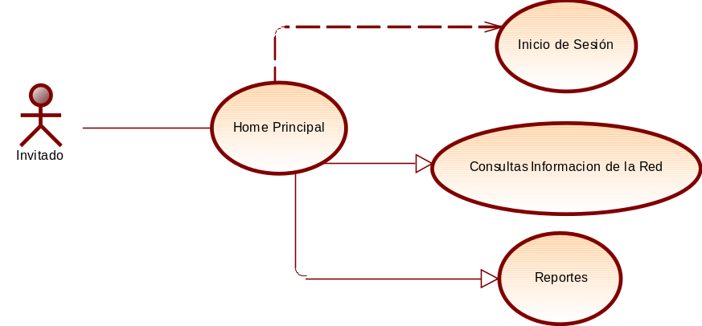
Descripción |  | Permite al usuario ingresar al home o pantalla principal del sistema PARAMH2O, donde tiene la opción de Iniciar sesión con usuario y contraseña asignados.  Además, puede ingresar a las consultas del Módulo de Información de la Red, el cual no necesita de usuario y contraseña, ya que está abierto para que ingrese cualquier usuario.  También puede ingresar a consultar los Reportes habilitador a cualquier usuario, para ingresar a estas opciones NO necesita de usuario y contraseña, ya que está abierto el ingreso.  Además, se habilita la opción de Datos Hidro.
Actores |  | Invitado
Precondición |  | - De acceso al público al usuario para que puedan acceder a las opciones habilitadas por defecto en el sistema PARAMH2O.  - El sistema PARAMH2O debe estar operativo y funcional.
PostCondiciones |  | - El usuario puede iniciar sesión con usuario y contraseña asignado, para ingresar a los menús y opciones del sistema de acuerdo al rol.
Flujo Principal
Paso | Acción
1 | El usuario accede al home principal del sistema.
2 | El usuario puede acceder a las opciones de acceso público o Iniciar Sesión.
3 | El usuario además puede ingresar al sistema PARAMH2O con sus credenciales de acceso asignadas: usuario y contraseña.
4 | El usuario puede ingresar a las funcionalidades asignadas según su rol.
Flujos Alternativos
1 | A1: Si el usuario ingresa con usuario o contraseña incorrectos.  - El sistema muestra un mensaje de error.  - El usuario puede intentar ingresar las credenciales nuevamente o recuperar su contraseña.  - El usuario solo tiene tres intentos de acceso, antes que se bloquee el usuario
2 | A2: El usuario puede ingresar a las opciones de reportes o Consultas de Información de la Red, que se encuentran abiertas de acceso al público.
Dependencias |  | No Aplica
Extensiones |  | - Consultas Información de la Red  - Reportes
Excepciones |  | No Aplica

    - Caso de Uso: Inicio de Sesión

CU 2.0: INICIO DE SESIÓN
Diagrama |  | 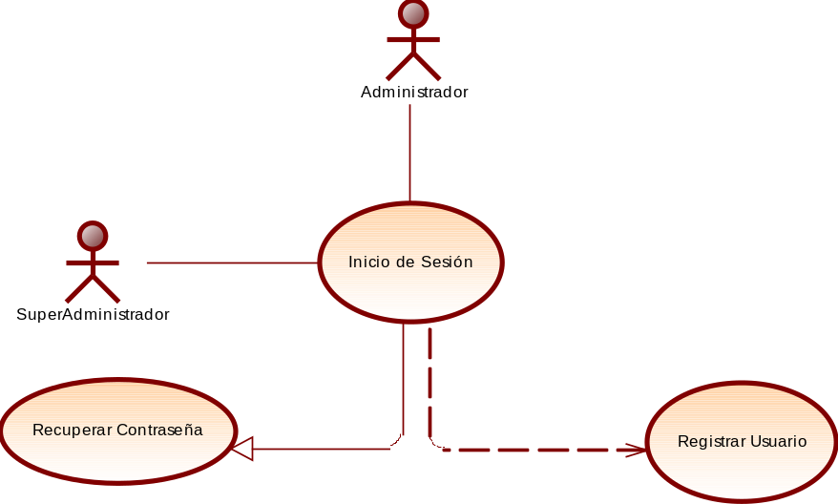
Descripción |  | Permite a un usuario autenticarse en el sistema PARAMH2O proporcionando las credenciales correspondientes, en este caso se debe ingresar el nombre de usuario y contraseña.
Actores |  | Administrador  Super Administrador
Precondición |  | - El usuario debe estar previamente registrado en el sistema PARAMH2O.  - El sistema PARAMH2O debe estar operativo y funcional.
PostCondiciones |  | - El usuario está autenticado al sistema PARAMH2O y tiene acceso a las funcionalidades personalizadas de acuerdo al rol asignado.
Flujo Principal
Paso | Acción
1 | El usuario accede a la pantalla de inicio de sesión.
2 | El usuario introduce su nombre de usuario y contraseña.
3 | El sistema PARAMH2O verifica las credenciales del usuario.
4 | Si las credenciales son válidas, el sistema autentica al usuario y redirige a la página principal. Caso contrario muestra un mensaje de error.
5 | El usuario puede ingresar a las funcionalidades asignadas según su rol.
Flujos Alternativos
1 | A1: Nombre de usuario o contraseña incorrectos.  - El sistema muestra un mensaje de error.  - El usuario puede intentar ingresar las credenciales nuevamente o recuperar su contraseña.
2 | A2: Recuperación de contraseña.  - El usuario selecciona la opción "Olvidé mi contraseña".  - El sistema solicita la dirección de correo electrónico del usuario.  - El sistema envía un correo electrónico con las instrucciones para restablecer la contraseña.
Dependencias |  | CU2.1: Registrar Usuario
Extensiones |  | CU2.2: Recuperar Contraseña
Excepciones |  | No Aplica

    - Caso de Uso: Pantalla Principal

CU 3.0: PANTALLA PRINCIPAL
Diagrama |  | 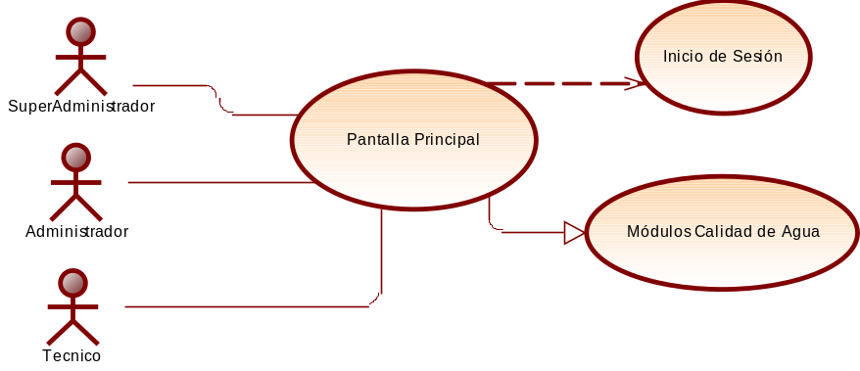
Descripción |  | Una vez logueado en el sistema con las credenciales correspondientes, el usuario ingresa al home donde se muestra la pantalla principal con acceso a los siguientes módulos:  - Módulo de Hidro Meteorología  - Módulo de Calidad de Agua  - Módulo de Isotopía  En este caso se encuentra habilitado el módulo de Calidad de Agua.
Actores |  | Super Administrador  Administrador  Técnico
Precondición |  | - Se ingresa el usuario y contraseña para acceder al sistema.  - El sistema debe estar operativo y funcional.
Postcondiciones |  | - El usuario ingresa a la pantalla principal con acceso a los módulos de acuerdo al rol asignado.
Flujo Principal
Paso | Acción
1 | El usuario accede a la pantalla principal o home de intranet del sistema.
2 | El usuario ingresa con sus credenciales de acceso al sistema.
3 | Si el usuario ingresa con las credenciales y si son válidas, el sistema autentica al usuario y redirige a la pantalla principal. Caso contrario muestra un mensaje de error.
4 | El usuario puede ingresar a los módulos asignados según su rol.
Flujos Alternativos
1 | A1: Si el usuario ingresa con usuario o contraseña incorrectos.  - El sistema muestra un mensaje de error.  - El usuario puede intentar ingresar las credenciales nuevamente o recuperar su contraseña.
2 | A2: El usuario puede ingresar a las opciones que se encuentran asignadas de acuerdo a su rol.
Dependencias |  | CU2.0: Inicio de Sesión
Extensiones |  | No Aplica
Excepciones |  | El rol Invitado no ingresa al menú principal

    - Caso de Uso: Presentación del Menú Principal

CU 4.0: PRESENTACIÓN DEL MENÚ PRINCIPAL
Diagrama |  | 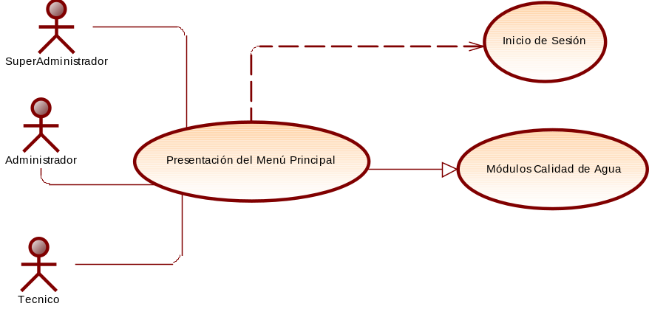
Descripción |  | Una vez logueado en el sistema con las credenciales correspondientes, e ingresado al módulo de Calidad de Agua, el usuario accede al menú principal del sistema en el cual dependiendo de los permisos asignados al rol, se muestran los siguientes menús de opciones: Información del Módulo, Datos, Importación de Datos, Validación de Datos, Metadata, Reportes y Telemetría.
Actores |  | Super Administrador  Administrador  Técnico
Precondición |  | - Se ingresa el usuario y contraseña para acceder al sistema.  - El sistema debe estar operativo y funcional.
Postcondiciones |  | - El usuario ingresa a las funcionalidades del módulo de Calidad de Agua, que tiene acceso de acuerdo al rol asignado.
Flujo Principal
Paso | Acción
1 | Si el usuario ingresa con las credenciales y si son válidas, el sistema autentica al usuario y redirige al menú principal. Caso contrario muestra un mensaje de error y regresa al home principal.
2 | El usuario accede a la pantalla principal del sistema donde se muestran las diferentes opciones habilitados al rol, cuyos menús habilitados son: Información del Módulo, Datos, Importación de Datos, Validación de Datos, Metadata, Reportes y Telemetría
3 | El usuario puede ingresar a las funcionalidades asignadas según su rol por menú.
Flujos Alternativos
1 | A1: Si el usuario ingresa con usuario o contraseña incorrectos.  - El sistema muestra un mensaje de error y regresa al home de la intranet o al home principal.  - El usuario puede intentar ingresar las credenciales nuevamente o recuperar su contraseña.
2 | A2: El usuario puede ingresar a las opciones que se encuentran asignadas de acuerdo a su rol.
Dependencias |  | CU2.0: Inicio de Sesión
Extensiones |  | CUG6.0: Módulo de Calidad de Agua
Excepciones |  | El rol Invitado no ingresa al menú principal

    - Caso de Uso: Gestión de Marcas

CU 5.0: GESTIÓN DE MARCAS
Diagrama |  | 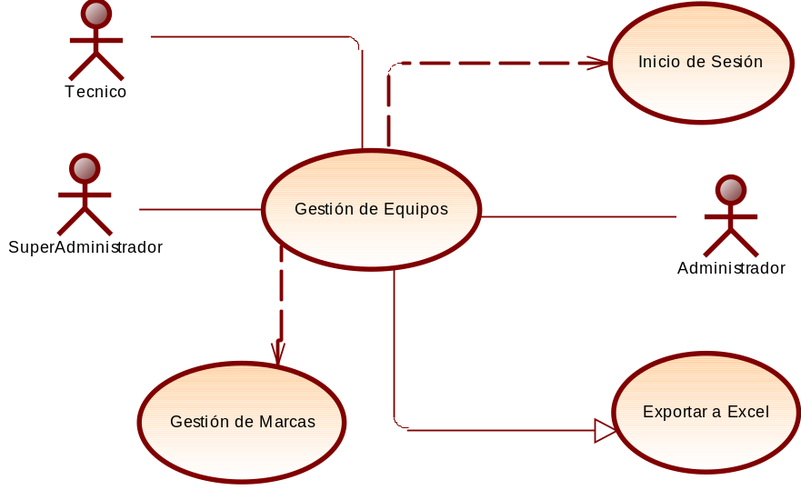
Descripción |  | Permite a los actores gestionar las marcas en el sistema, y de acuerdo a los permisos asignados puede consultar, agregar, editar y eliminar marcas. Los campos que se muestran son: nombre de la marca, y equipo al que pertenece. Puede crear, editar o eliminar una nueva marca. Además se puede exportar la información a un archivo Excel.
Actores |  | Administrador  Super Administrador  Técnico
Precondición |  | - El usuario debe haber iniciado sesión en el sistema.  - El usuario debe tener permisos de SuperAdministrador, Administrador o Técnico.  - Antes de ingresar una marca se debe tener definido el equipo al cual corresponde, puede ser: Sensor, Equipo in situ o Sonda.
Postcondiciones |  | - Las marcas en el sistema están actualizadas según las acciones del usuario (consulta, inserción, edición o eliminación).
Flujo Principal
Paso | Acción
1 | El usuario accede a la sección de gestión de marcas.
2 | El sistema muestra una lista de marcas existentes.
3 | El usuario selecciona una acción: consultar, agregar, editar o eliminar
4 | El sistema ejecuta la acción seleccionada:  - Si el usuario elige listar, se muestran las marcas actuales.  - Si el usuario elige agregar / editar, se muestra un formulario para ingresar los datos de la nueva marca:  - Nombre de la marca  - Equipo al que pertenece (puede ser de tipo: Sensor, Equipo in situ o Sonda)  - Si el usuario elige eliminar, se solicita confirmación antes de eliminar la marca seleccionada.
5 | El sistema actualiza la base de datos con los cambios realizados por el usuario.
6 | El sistema muestra una confirmación de la acción realizada.
7 | El sistema tiene la opción de poder exportar los datos a formato Excel.
Flujos Alternativos
1 | Error de autenticación: Si el usuario no ha iniciado sesión, el sistema redirige al inicio de sesión.
2 | Permisos insuficientes: Si el usuario no tiene los permisos necesarios, el sistema muestra un mensaje de error.
3 | Si los datos ingresados son incorrectos NO se guarda la marca, y se muestra un mensaje de error.
Dependencias |  | CU2.0: Inicio de Sesión  CU6.0: Gestión de Equipos
Extensiones |  | CUG1.0: Exportar a Excel
Excepciones |  | No Aplica

    - Caso de Uso: Gestión de Equipos

CU 6.0: GESTIÓN DE EQUIPOS
Diagrama |  | 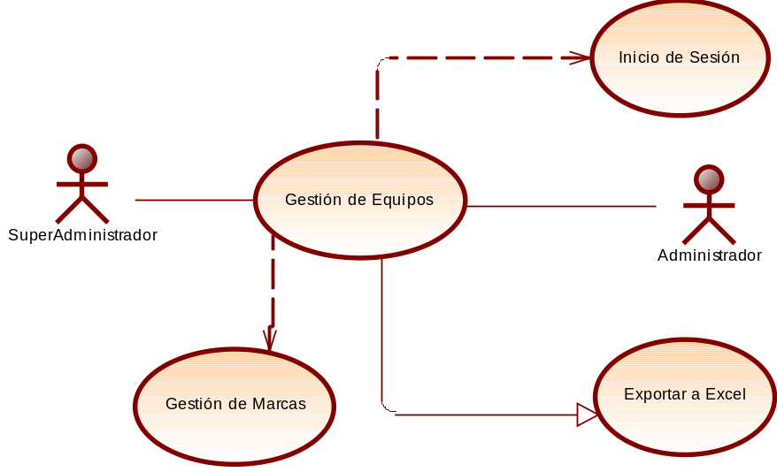
Descripción |  | Permite gestionar los equipos que están siendo usados por los usuarios. Esto incluye las siguientes acciones: consultar, agregar, editar o eliminar equipos.  Los campos que debe ingresar son el nombre del equipo, selecciona la marca, ingresa el modelo del equipo.  - Fecha de Operación: En formato dd/mm/yyyy o el que definan.  - Tipo: Campo tipo lista de valores, cuyas opciones disponibles son: Continuo, Discreto y Ambos  Además de tomar en cuentas las siguientes reglas de validación:  - Si es continuo el técnico pondrá fecha de Instalación  - Si es discreto el técnico pondrá fecha de Operación  Además se puede exportar la información a un archivo Excel.
Actores |  | Administrador  Super Administrador  Técnico
Precondición |  | - El usuario debe haber iniciado sesión en el sistema.  - El usuario debe tener permisos de SuperAdministrador, Administrador o Técnico.  - El sistema debe tener marcas gestionadas e ingresadas (Gestión de Marcas).
Postcondiciones |  | Los equipos en el sistema están actualizados de acuerdo con las acciones del usuario (consulta, inserción, edición o eliminación).
Flujo Principal
Paso | Acción
1 | El usuario accede a la sección de gestión de Equipos.
2 | El sistema muestra una lista de equipos existentes.
3 | El usuario selecciona una acción: consultar, agregar, editar o eliminar
4 | El sistema ejecuta la acción seleccionada:  - Si el usuario elige consultar, se muestran los equipos actuales.  - Si el usuario elige agregar / editar, se muestra un formulario para ingresar los datos del nuevo equipo:  - Nombre del equipo, se selecciona la Marca, Modelo del equipo, la fecha de operación y se selecciona el Tipo (continuo, discreto o ambos).  - Si el usuario elige editar, se muestra un formulario con los datos del equipo seleccionado.  - Si el usuario elige eliminar, se solicita confirmación antes de eliminar el equipo seleccionado.
5 | El sistema actualiza la base de datos con los cambios realizados por el usuario.
6 | El sistema muestra una confirmación de la acción realizada.
7 | El sistema tiene la opción de poder exportar los datos a formato Excel.
Flujos Alternativos
1 | Error de autenticación: Si el usuario no ha iniciado sesión, el sistema redirige al inicio de sesión.
2 | Permisos insuficientes: Si el usuario no tiene los permisos necesarios, el sistema muestra un mensaje de error.
3 | Si los datos ingresados son incorrectos NO se guarda el equipo, y se muestra un mensaje de error.
Dependencias |  | CU2.0: Inicio de Sesión  CU5.0: Gestión de Marcas
Extensiones |  | CUG1.0: Exportar a Excel
Excepciones |  | No Aplica

    - Caso de Uso: Gestión de Sondas

CU 7.0: GESTIÓN DE SONDAS
Diagrama |  | 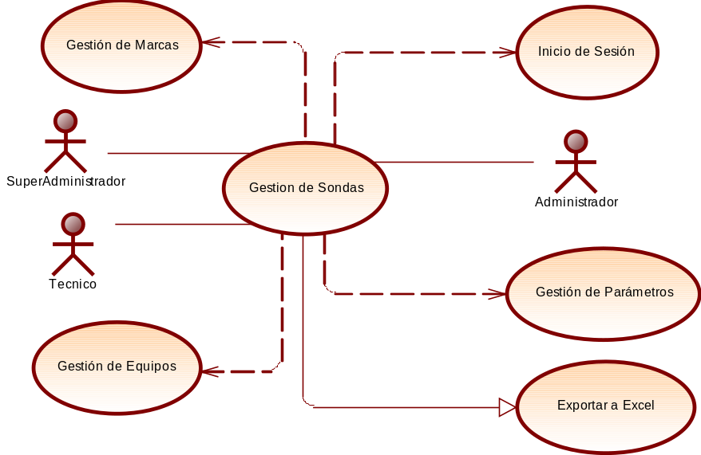
Descripción |  | Permite a los actores gestionar las sondas en el sistema, incluyendo consultar, agregar, editar y eliminar sondas. Además, incluye la funcionalidad de notificación basada en el campo "Fecha de Operación" de las sondas, permitiendo observar mediante una alerta o notificación la Fecha de operación versus la fecha actual, con rango de tiempo de 1 año y medio. Los campos que son parte de esta funcionalidad son: código de activo, nombre de la sonda, modelo, marca, equipo, parámetro, y fecha de operación.  Además se puede exportar la información a un archivo Excel.
Actores |  | Administrador  Super Administrador  Técnico
Precondición |  | - El usuario debe haber iniciado sesión en el sistema.  - El usuario debe tener permisos de SuperAdministrador, Administrador o Técnico.  - El sistema debe tener marcas, equipos y parámetros gestionados y previamente ingresados.
Postcondiciones |  | - Las sondas en el sistema están actualizadas según las acciones del usuario (consulta, inserción, edición o eliminación).  - Las notificaciones son correos electrónicos enviados al usuario indicando que la Fecha de Instalación de las sondas han sido configuradas.
Flujo Principal
Paso | Acción
1 | El usuario accede a la sección de gestión de sondas.
2 | El sistema muestra una lista de sondas existentes.
3 | El usuario selecciona una acción: consultar, agregar, editar, o eliminar
4 | El sistema ejecuta la acción seleccionada:  - Si el usuario elige consultar, se muestran las sondas actuales.  - Si el usuario elige agregar / editar, se muestra un formulario para ingresar los datos de la nueva sonda, los campos son los siguientes:  - Código de Activo, nombre de la sonda, modelo, fecha de operación, selecciona la Marca, el equipo y el parámetro definido previamente.  - Si el usuario elige eliminar, se solicita confirmación antes de eliminar la sonda seleccionada.
5 | El sistema actualiza la base de datos con los cambios realizados por el usuario.
6 | El sistema muestra una confirmación de la acción realizada.
7 | El sistema verifica la "Fecha de operación" de cada sonda y genera una notificación verificando si la diferencia entre la Fecha de operación y la fecha actual es de un año y medio.
8 | El sistema tiene la opción de poder exportar los datos a formato Excel.
Flujos Alternativos
1 | Error de autenticación: Si el usuario no ha iniciado sesión, el sistema redirige al inicio de sesión.
2 | Permisos insuficientes: Si el usuario no tiene los permisos necesarios, el sistema muestra un mensaje de error.
3 | Si los datos ingresados son incorrectos NO se guarda la sonda, y se muestra un mensaje de error.
Dependencias |  | CU2.0: Inicio de Sesión  CU5.0: Gestión de Marcas  CU6.0: Gestión de Equipos  CU13.0: Gestión de Parámetros
Extensiones |  | CUG1.0: Exportar a Excel
Excepciones |  | No Aplica

    - Caso de Uso: Gestión de Sistemas de Agua
CU 8.0: GESTIÓN DE SISTEMAS DE AGUA
Diagrama |  | 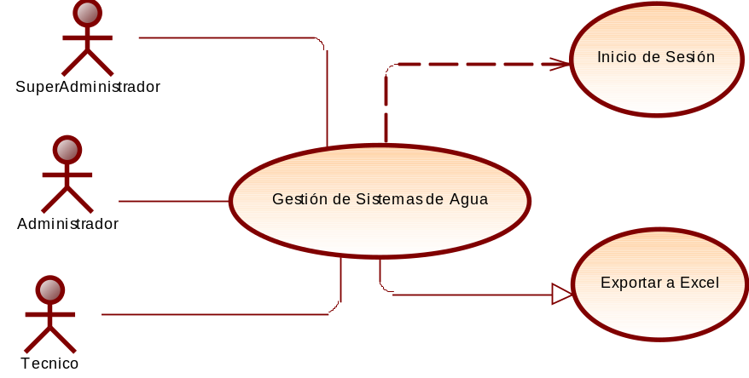
Descripción |  | Permite a los actores gestionar los sistemas de agua en el sistema, incluyendo listar, agregar, editar y eliminar sistemas. Además, extiende la funcionalidad de exportar los datos de los sistemas a un archivo Excel.  Los campos que son parte de este requerimiento son: Nombre del sistema, y el nombre del Esquema (imagen).  Además se puede exportar la información a un archivo Excel.
Actores |  | Administrador  Super Administrador  Técnico
Precondición |  | - El usuario debe haber iniciado sesión en el sistema.  - El usuario debe tener permisos de SuperAdministrador, Administrador, o Técnico.
Postcondiciones |  | - Los sistemas de agua en el sistema están actualizados de acuerdo con las acciones del usuario (consulta, inserción, edición o eliminación).  - Los datos de los sistemas de agua pueden ser exportados a un archivo Excel.
Flujo Principal
Paso | Acción
1 | El usuario accede a la sección de gestión de sistemas de agua.
2 | El sistema muestra una lista de sistemas de agua existentes.
3 | El usuario selecciona una acción: consultar, agregar, editar, o eliminar
4 | El sistema ejecuta la acción seleccionada:  - Si el usuario elige consultar, se muestran las sondas actuales.  - Si el usuario elige agregar/editar, se muestra un formulario para ingresar los datos de la nueva cuenca. Los campos son los siguientes:  - Nombre del sistema de agua  - Esquema: Es un archivo imagen que se sube al sistema.  - Si el usuario elige eliminar, se solicita confirmación antes de eliminar el sistemas de agua seleccionado.
5 | El sistema actualiza la base de datos con los cambios realizados por el usuario.
6 | El sistema muestra una confirmación de la acción realizada.
7 | El sistema tiene la opción de poder exportar los datos a formato Excel.
Flujos Alternativos
1 | Error de autenticación: Si el usuario no ha iniciado sesión, el sistema redirige al inicio de sesión.
2 | Permisos insuficientes: Si el usuario no tiene los permisos necesarios, el sistema muestra un mensaje de error.
3 | Si los datos ingresados son incorrectos NO se guarda el sistemas de agua, y se muestra un mensaje de error.
Dependencias |  | CU2.0: Inicio de Sesión
Extensiones |  | CUG1.0: Exportar a Excel
Excepciones |  | No Aplica

    - Caso de Uso: Gestión de Cuencas

CU 9.0: GESTIÓN DE CUENCAS
Diagrama |  | 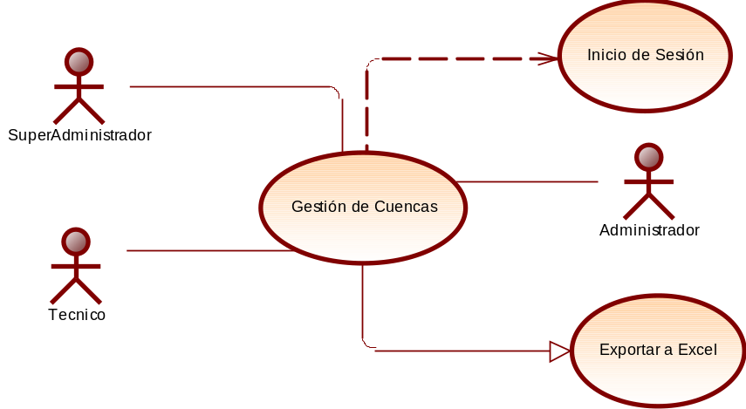
Descripción |  | Permite a los actores gestionar las cuencas en el sistema, incluyendo listar, agregar, editar y eliminar cuencas. Además, extiende la funcionalidad de exportar los datos de las cuencas a un archivo Excel.  Los campos que son parte de este requerimiento son: Nombre de la cuenca hidrográfica (ejem: Carachas, Tayango), y el nombre del Esquema (antes nombre de imagen).  Además se puede exportar la información a un archivo Excel.
Actores |  | Administrador  Super Administrador  Técnico
Precondición |  | - El usuario debe haber iniciado sesión en el sistema.  - El usuario debe tener permisos de SuperAdministrador, Administrador, o Técnico.
Postcondiciones |  | - Las cuencas en el sistema están actualizadas de acuerdo con las acciones del usuario (consulta, inserción, edición o eliminación).  - Los datos de las cuencas pueden ser exportados a un archivo Excel.
Flujo Principal
Paso | Acción
1 | El usuario accede a la sección de gestión de cuencas.
2 | El sistema muestra una lista de cuencas existentes.
3 | El usuario selecciona una acción: consultar, agregar, editar, o eliminar
4 | El sistema ejecuta la acción seleccionada:  - Si el usuario elige consultar, se muestran las sondas actuales.  - Si el usuario elige agregar/editar, se muestra un formulario para ingresar los datos de la nueva cuenca. Los campos son los siguientes:  - Nombre de la cuenca  - Esquema: Es un archivo la imagen que se sube ak sistemas.  - Si el usuario elige eliminar, se solicita confirmación antes de eliminar la cuenca seleccionada.
5 | El sistema actualiza la base de datos con los cambios realizados por el usuario.
6 | El sistema muestra una confirmación de la acción realizada.
7 | El sistema tiene la opción de poder exportar los datos a formato Excel.
Flujos Alternativos
1 | Error de autenticación: Si el usuario no ha iniciado sesión, el sistema redirige al inicio de sesión.
2 | Permisos insuficientes: Si el usuario no tiene los permisos necesarios, el sistema muestra un mensaje de error.
3 | Si los datos ingresados son incorrectos NO se guarda la cuenca, y se muestra un mensaje de error.
Dependencias |  | CU2.0: Inicio de Sesión
Extensiones |  | CUG1.0: Exportar a Excel
Excepciones |  | No Aplica

    - Caso de Uso: Gestión de Puntos de Muestreo

CU 10.0: GESTIÓN DE PUNTOS DE MUESTREO
Diagrama |  | 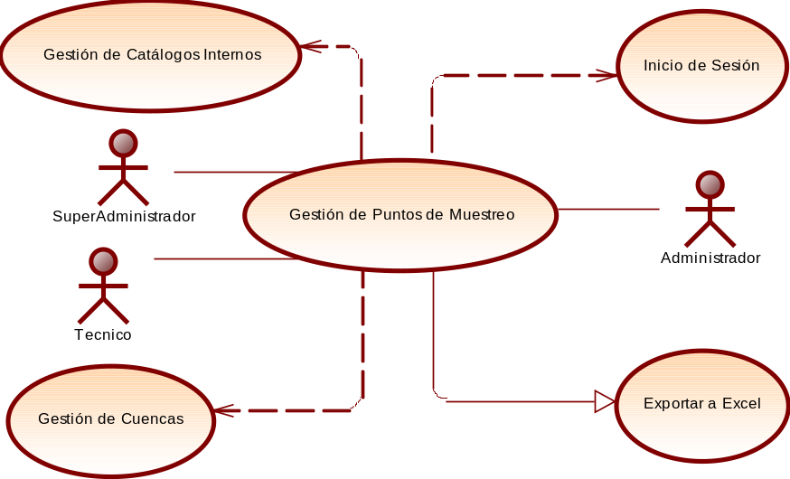
Descripción |  | Permite a los usuarios gestionar la información relacionada con los puntos de muestreo en el sistema. Este caso de uso incluye el consultar, agregar, editar y eliminar puntos de muestreo, así como exportar la información a un archivo Excel.  Los campos que se consideran en este caso de uso son: Código, Nombre, Tipo de Fuente, Tipo de Dato, coordenadas X_{WGS84 TMQ}, Y_{WGS84 TMQ}, Altitud, Provincia, Sistema de Agua, Cuencas, Ecosistema, y Fecha de Medición.  Algunos de los campos hace mención a catalogos internos utilizados en esta funcionalidad como: Tipo de fuente, Tipo de dato (continuo, discreto o ambos), provincia donde se realiza el punto de muestreo, sistema de agua,..
Actores |  | Administrador  Super Administrador  Técnico
Precondición |  | - El usuario debe haber iniciado sesión en el sistema.  - El usuario debe tener permisos de SuperAdministrador,. Administrador, o Técnico.  - El sistema debe haber seleccionado el ecosistema y la cuenca hidrológica seguido de los demás campos necesarios e ingresables: Código, Nombre, Tipo de Fuente, Tipo de Dato, X_{WGS84 TMQ}, Y_{WGS84 TMQ}, Altitud, Provincia, Sistema de Agua y Fecha de Inicio de Operación.
Postcondiciones |  | - Los puntos de muestreo en el sistema se registran de acuerdo a las acciones del usuario (consulta, inserción, edición o eliminación).  - Los datos de los puntos de muestreo pueden ser exportados a un archivo Excel.
Flujo Principal
Paso | Acción
1 | El usuario inicia sesión y accede a la sección de gestión de puntos de muestreo.
2 | El sistema muestra una lista de puntos de muestreo filtrados por código, nombre, cuenca, tipo de fuente, según el filtro de búsqueda aplicado.
3 | El usuario selecciona una acción: consultar, agregar, editar, o eliminar
4 | El sistema ejecuta la acción seleccionada:  - Si el usuario elige consultar, se muestran los puntos de muestreo actuales.  - Si el usuario elige agregar/editar, se muestra un formulario para ingresar los datos del nuevo punto de muestreo. Los campos son los siguientes:  - Código: Identificador único del punto de muestreo.  - Nombre: Nombre descriptivo del punto de muestreo.  - Tipo de Fuente: Clasificación del tipo de fuente del punto de muestreo.  - Tipo de Dato: Clasificación del tipo de datos recolectados en el punto.  - X_{WGS84-TMQ}: Coordenada X en el sistema de referencia WGS84.  - Y_{WGS84-TMQ}: Coordenada Y en el sistema de referencia WGS84.  - Altitud: Altitud del punto de muestreo.  - Provincia: Provincia donde se ubica el punto de muestreo.  - Sistema de Agua: Sistema de agua al que pertenece el punto de muestreo.  - Cuencas: Cuenca hidrográfica asociada al punto de muestreo.  - Ecosistema: Ecosistema donde se encuentra el punto de muestreo. Ejm: Humedal, páramo conservado, intervenido o degradado.  - Fecha de Medición: Fecha en la que el punto de muestreo comenzó a operar en formato dd/mm/yyyy.  - Si el usuario elige eliminar, se solicita confirmación antes de eliminar el punto de muestreo seleccionado.
5 | El sistema actualiza la base de datos con los cambios realizados por el usuario.
6 | El sistema muestra una confirmación de la acción realizada.
7 | El sistema tiene la opción de poder exportar los datos a formato Excel.
Flujos Alternativos
1 | Error de autenticación: Si el usuario no ha iniciado sesión, el sistema redirige al inicio de sesión.
2 | Permisos insuficientes: Si el usuario no tiene los permisos necesarios, el sistema muestra un mensaje de error.
3 | Si los datos ingresados son incorrectos NO se guarda el punto de muestreo, y se muestra un mensaje de error.
Dependencias |  | CU2.0: Inicio de Sesión  CU9.0: Gestión de Cuencas  CUG2.0: Gestión de Catálogos Internos
Extensiones |  | CUG1.0: Exportar a Excel
Excepciones |  | No Aplica

    - Caso de Uso: Gestión de Unidades de Medida

CU 11.0: GESTIÓN DE UNIDADES DE MEDIDA
Diagrama |  | 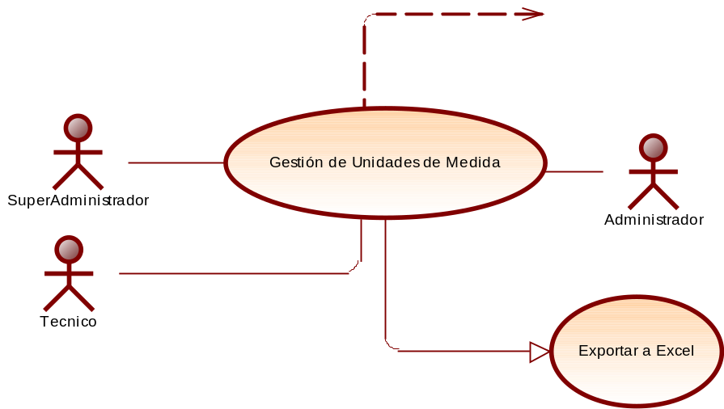
Descripción |  | Permite a los usuarios gestionar la información relacionada con las unidades de medida en el sistema. Esta funcionalidad incluye las operaciones de consultar, agregar, editar y eliminar unidades de medida, así como exportar la información a un archivo Excel.  Los campos que se consideran son: Nombre de la unidad de medida, y Sigla adoptada.
Actores |  | Administrador  Super Administrador  Técnico
Precondición |  | - El usuario debe haber iniciado sesión en el sistema.  - El usuario debe tener permisos de SuperAdministrador, Administrador o Técnico  - Se debe ingresar el nombre y sigla de la unidad de medida.
Postcondiciones |  | - Las unidades de medida en el sistema se registran de acuerdo a las acciones del usuario (consulta, inserción, edición o eliminación).  - Las unidades de medida pueden ser exportados a un archivo Excel.
Flujo Principal
Paso | Acción
1 | El usuario inicia sesión y accede a la sección de gestión de Unidades de Medida.
2 | El sistema muestra una lista de unidades de medida filtrados por nombre o sigla.
3 | El usuario selecciona una acción: consultar, agregar, editar, o eliminar.
4 | El sistema ejecuta la acción seleccionada:  - Si el usuario elige consultar, se muestran las unidades de medida actuales.  - Si el usuario elige agregar/editar, se muestra un formulario para ingresar los datos de la nueva unidad de medida. Los campos son los siguientes:  - Nombre de la unidad de medida  - Sigla adoptada para la unidad de medida.  - Si el usuario elige eliminar, se solicita confirmación antes de eliminar la unidad de medida seleccionada.
5 | El sistema actualiza la base de datos con los cambios realizados por el usuario.
6 | El sistema muestra una confirmación de la acción realizada.
7 | El sistema tiene la opción de poder exportar los datos a formato Excel.
Flujos Alternativos
1 | Error de autenticación: Si el usuario no ha iniciado sesión, el sistema redirige al inicio de sesión.
2 | Permisos insuficientes: Si el usuario no tiene los permisos necesarios, el sistema muestra un mensaje de error.
3 | Si los datos ingresados son incorrectos NO se guarda la unidad de medida, y se muestra un mensaje de error.
Dependencias |  | CU2.0: Inicio de Sesión
Extensiones |  | CUG1.0: Exportar a Excel
Excepciones |  | No Aplica

    - Caso de Uso: Gestión de Categorías

CU 12.0: GESTIÓN DE CATEGORÍAS
Diagrama |  | 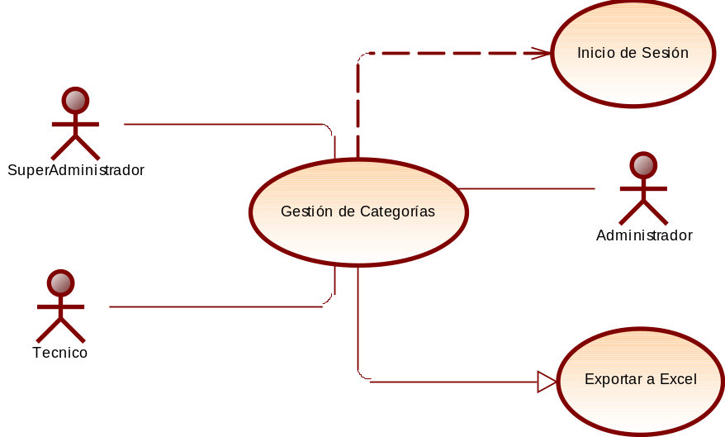
Descripción |  | Permite a los usuarios gestionar la información relacionada con las categorías en el sistema. Esta funcionalidad incluye agregar, editar y eliminar categorías, así como exportar la información a un archivo Excel.  Los campos que se consideran son: nombre de la categoría.
Actores |  | Administrador  Super Administrador  Técnico
Precondición |  | - El usuario debe haber iniciado sesión en el sistema.  - El usuario debe tener permisos de SuperAdministrador, Administrador o Técnico  - Se debe ingresar el nombre de la categoría.
Postcondiciones |  | - Las categorías en el sistema se registran de acuerdo a las acciones del usuario (consulta, inserción, edición o eliminación).  - Las categorías pueden ser exportados a un archivo Excel.
Flujo Principal
Paso | Acción
1 | El usuario inicia sesión y accede a la sección de gestión de Categorías.
2 | El sistema muestra una lista de categorías disponibles filtrados por nombre.
3 | El usuario selecciona una acción: consultar, agregar, editar o eliminar.
4 | El sistema ejecuta la acción seleccionada:  - Si el usuario elige consultar, se muestran las categorías actuales.  - Si el usuario elige agregar/editar, se muestra un formulario para ingresar los datos de la nueva categoría. Los campos son los siguientes:  - Nombre de la categoría  - Si el usuario elige eliminar, se solicita confirmación antes de eliminar la categoría seleccionada.
5 | El sistema guarda la información y se actualiza la lista de categorías.
6 | El sistema muestra una confirmación de la acción realizada.
7 | El sistema tiene la opción de poder exportar los datos a formato Excel.
Flujos Alternativos
1 | Error de autenticación: Si el usuario no ha iniciado sesión, el sistema redirige al inicio de sesión.
2 | Permisos insuficientes: Si el usuario no tiene los permisos necesarios, el sistema muestra un mensaje de error.
3 | Si los datos ingresados son incorrectos NO se guarda la categoría, y se muestra un mensaje de error.
Dependencias |  | CU2.0: Inicio de Sesión
Extensiones |  | CUG1.0: Exportar a Excel
Excepciones |  | No Aplica

    - Caso de Uso: Gestión de Parámetros

CU 13.0: GESTIÓN DE PARÁMETROS
Diagrama |  | 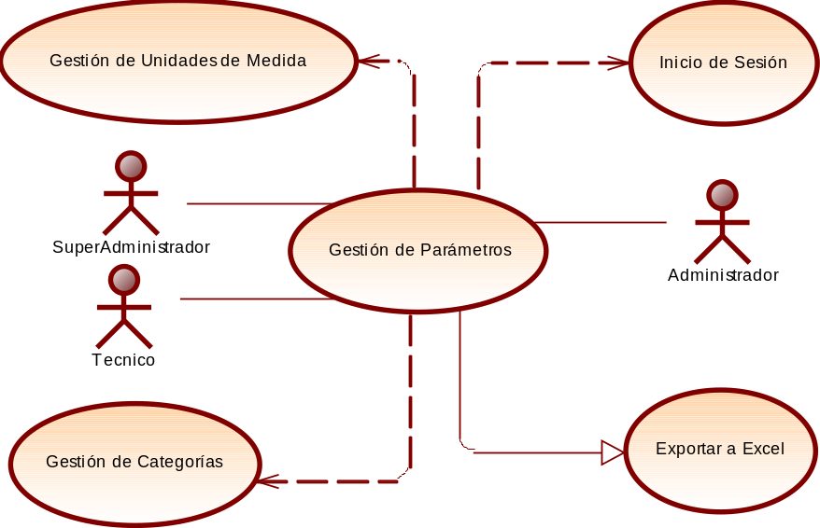
Descripción |  | Permite a los usuarios gestionar los parámetros de calidad de agua en el sistema. Esta funcionalidad incluye la creación, consulta de detalles, edición y eliminación de parámetros, según los permisos de cada responsable.  Esta funcionalidad posee los siguientes campos: Código del parámetro, nombre del parámetro, unidad de medida, categoría, valor máximo y mínimo, y estado del parámetro.  También el usuario tiene la opción exportar los datos a formato Excel.
Actores |  | Administrador  Super Administrador  Técnico
Precondición |  | - El usuario debe haber iniciado sesión en el sistema.  - El usuario debe tener permisos de SuperAdministrador, Administrador o Técnico  - Se debe ingresar los campos siguientes: código del parámetro, nombre del parámetro, unidad de medida, categoría, valor máximo y mínimo, y estado del parámetro.
Postcondiciones |  | - Los parámetros en el sistema se registran de acuerdo a las acciones del usuario (consulta, inserción, edición o eliminación).  - Los parámetros pueden ser exportados a un archivo Excel.
Flujo Principal
Paso | Acción
1 | El usuario inicia sesión y accede a la sección de gestión de Parámetros.
2 | El sistema muestra una lista de parámetros disponibles filtrados por código, nombre, Unidad de medida, Categoría o estado. El campo estado puede ser: Activo o Inactivo
3 | El usuario selecciona una acción: consultar, agregar, editar o eliminar.
4 | El sistema ejecuta la acción seleccionada:  - Si el usuario elige consultar, se muestran los parámetros actuales.  - Si el usuario elige agregar/editar, se muestra un formulario para ingresar los datos del nuevo parámetro. Los campos son los siguientes:  - Código del parámetro  - Nnombre del parámetro  - Unidad de medida  - Categoría  - Valor máximo  - Valor mínimo  - Estado del parámetro: Activo o inactivo  - Si el usuario elige eliminar, se solicita confirmación antes de eliminar el parámetro seleccionado.
5 | El sistema guarda la información y se actualiza la lista de parámetros.
6 | El sistema muestra una confirmación de la acción realizada.
7 | El sistema tiene la opción de poder exportar los datos a formato Excel.
Flujos Alternativos
1 | Error de autenticación: Si el usuario no ha iniciado sesión, el sistema redirige al inicio de sesión.
2 | Permisos insuficientes: Si el usuario no tiene los permisos necesarios, el sistema muestra un mensaje de error.
3 | Si los datos ingresados son incorrectos NO se guarda el parámetro, y se muestra un mensaje de error.
Dependencias |  | CU2.0: Inicio de Sesión  CU11.0: Gestión de Unidades de Medida  CU12.0: Gestión de Categorías
Extensiones |  | CUG1.0: Exportar a Excel
Excepciones |  | No Aplica

    - Caso de Uso: Gestión de Laboratorios

CU 14.0: GESTIÓN DE LABORATORIOS
Diagrama |  | 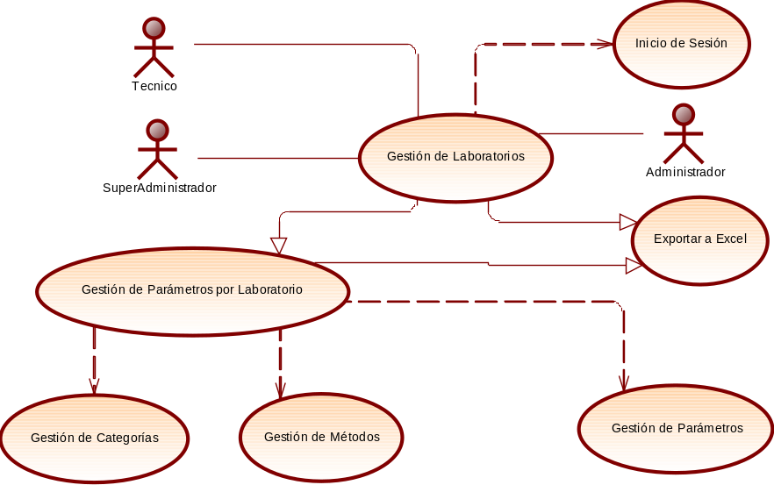
Descripción |  | Permite a los usuarios gestionar la información de los laboratorios para el análisis de la calidad del agua en el sistema. Esta funcionalidad incluye la creación, consulta de detalles, edición y eliminación de laboratorios, según los permisos de cada responsable.  Los campos que se consideran en esta funcionalidad son: nombre y descripción del Laboratorio.  Al dar clic sobre cada item de laboratorio, se muestra los Parámetros definidos por Laboratorio. Se muestran los campos siguientes: Categoría, Parámetro, Método y Porcentaje de Incertidumbre.  También el usuario tiene la opción exportar los datos a formato Excel.
Actores |  | Administrador  Super Administrador  Técnico
Precondición |  | - El usuario debe haber iniciado sesión en el sistema.  - El usuario debe tener permisos de SuperAdministrador, Administrador o Técnico.  - Se debe ingresar el nombre y descripción del Laboratorio (Interno Externo).
Postcondiciones |  | - Los laboratorios en el sistema se registran de acuerdo a las acciones del usuario (consulta, inserción, edición o eliminación).  - Los laboratorios pueden ser exportados a un archivo Excel.
Flujo Principal
Paso | Acción
1 | El usuario inicia sesión y accede a la sección de gestión de Laboratorios disponibles.
2 | El sistema muestra una lista de laboratorios disponibles filtrados por nombre.
3 | El usuario selecciona una acción: consultar, agregar, editar o eliminar.
4 | El sistema ejecuta la acción seleccionada:  - Si el usuario elige consultar, se muestran los laboratorios disponibles actuales.  - Si el usuario elige agregar/editar, se muestra un formulario para ingresar los datos del nuevo laboratorio. Los campos son los siguientes:  - Nombre  - Descripción del laboratorio.  - Si el usuario elige eliminar, se solicita confirmación antes de eliminar el laboratorio seleccionado.  - Si el usuario elige detalle, se muestra la información detallada del laboratorio.
5 | Al dar clic sobre cada item de laboratorio, se muestra información adicional con el detalle del laboratorio, en el cual se visualiza e ingresa los parámetros definidos por cada laboratorio. Los campos que se muestran por cada parámetro de laboratorio son los siguientes:  - Categoría  - Parámetro  - Método  - Porcentaje de Incertidumbre.
6 | El sistema guarda la información y actualiza la lista de laboratorios disponibles.
7 | El sistema muestra una confirmación de la acción realizada.
8 | El sistema tiene la opción de poder exportar los datos a formato Excel.
Flujos Alternativos
1 | Error de autenticación: Si el usuario no ha iniciado sesión, el sistema redirige al inicio de sesión.
2 | Permisos insuficientes: Si el usuario no tiene los permisos necesarios, el sistema muestra un mensaje de error.
3 | Si los datos ingresados son incorrectos NO se guarda el laboratorio, y se muestra un mensaje de error.
Dependencias |  | CU2.0: Inicio de Sesión  CU13.1: Gestión de Parámetros por Laboratorio: Depende de:  - CU15.0: Gestión de Métodos  - CU12.0: Gestión de Categorías  - CU13.0: Gestión de Parámetros
Extensiones |  | CUG1.0: Exportar a Excel
Excepciones |  | No Aplica

    - Caso de Uso: Gestión de Métodos

CU 15.0: GESTIÓN DE MÉTODOS
Diagrama |  | 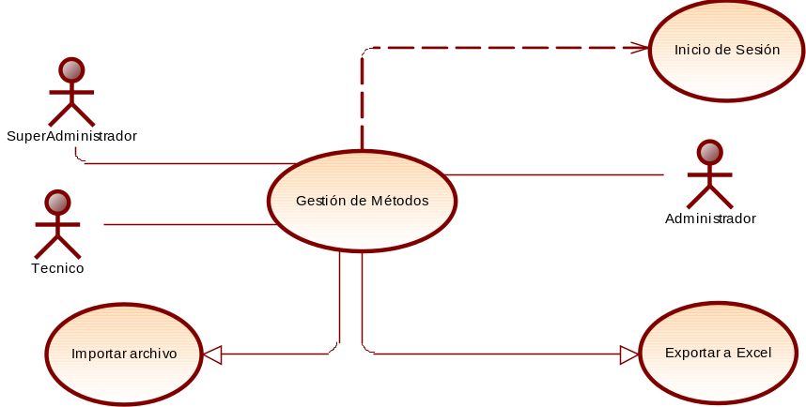
Descripción |  | Permite a los usuarios gestionar los métodos utilizados para todos los laboratorios para el análisis de la calidad del agua en el sistema. Esta funcionalidad incluye la creación, consulta, edición y eliminación de métodos, según los permisos de cada responsable. Se modifica el nombre del campo "Descripción" por "Referencia" para una mejor comprensión.  Los campos que se consideran en esta funcionalidad son: nombre, referencia y carga del archivo del método.  Además, el usuario tiene la opción de importar un archivo en formato PDF o Excel con información del método.  Al momento de la carga o importación del archivo del método debe validar que sea un archivo valido en formato PDF y/o Excel, caso contrario mostrará un mensaje de error indicado que el archivo subido es incorrecto.  También el usuario tiene la opción exportar los datos a formato Excel.
Actores |  | Administrador  Super Administrador  Técnico
Precondición |  | - El usuario debe haber iniciado sesión en el sistema.  - El usuario debe tener permisos de SuperAdministrador, Administrador o Técnico  - Se debe ingresar el nombre, referencia y el archivo del método a subir.  - Tomar en cuenta que el sistema automaticamente guarda la fecha y hora del sistema.
Postcondiciones |  | - Los Métodos en el sistema se registran de acuerdo a las acciones del usuario (consulta, inserción, edición o eliminación).  - Los datos de los Métodos a ser exportados a un archivo Excel son los siguientes: nombre, referencia y el nombre del archivo con el link si es posible.
Flujo Principal
Paso | Acción
1 | El usuario inicia sesión y accede a la sección de gestión de Métodos.
2 | El sistema muestra una lista de métodos filtrados por nombre o referencia.
3 | El usuario selecciona una acción: consultar, agregar, editar o eliminar laboratorio.
4 | El sistema ejecuta la acción seleccionada:  - Si el usuario elige consultar, se muestran los métodos.  - Si el usuario elige agregar/editar, se muestra un formulario para ingresar los datos del nuevo método. Los campos son los siguientes:  - Nombre  - Referencia  - Archivo a ser subido en el sistema en formato pdf y/o Excel.  - Si el usuario elige eliminar, se solicita confirmación antes de eliminar el método seleccionado.
5 | El usuario tiene la opción de realizar la importación o subida del archivo en formato PDF o Excel.  Esta funcionalidad debe permitir crear una alerta antes de la carga que indique que es importante que se valide si el método va acorde al requerimiento del Laboratorio, y si la información es errónea no se procede a guardar.
6 | El sistema guarda la información y se actualiza la lista de métodos.
7 | El sistema muestra una confirmación de la acción realizada.
8 | El sistema tiene la opción de poder exportar los datos a formato Excel.
Flujos Alternativos
1 | Error de autenticación: Si el usuario no ha iniciado sesión, el sistema redirige al inicio de sesión.
2 | Permisos insuficientes: Si el usuario no tiene los permisos necesarios, el sistema muestra un mensaje de error.
3 | Si los datos ingresados son incorrectos NO se guarda el método, y se muestra un mensaje de error.
Dependencias |  | CU2.0: Inicio de Sesión  CUG4.0: Importar archivo Excel  CUG5.0: Importar archivo PDF
Extensiones |  | CUG1.0: Exportar a Excel
Excepciones |  | No Aplica

    - Caso de Uso: Gestión de Normas

CU 16.0: GESTIÓN DE NORMAS
Diagrama |  | 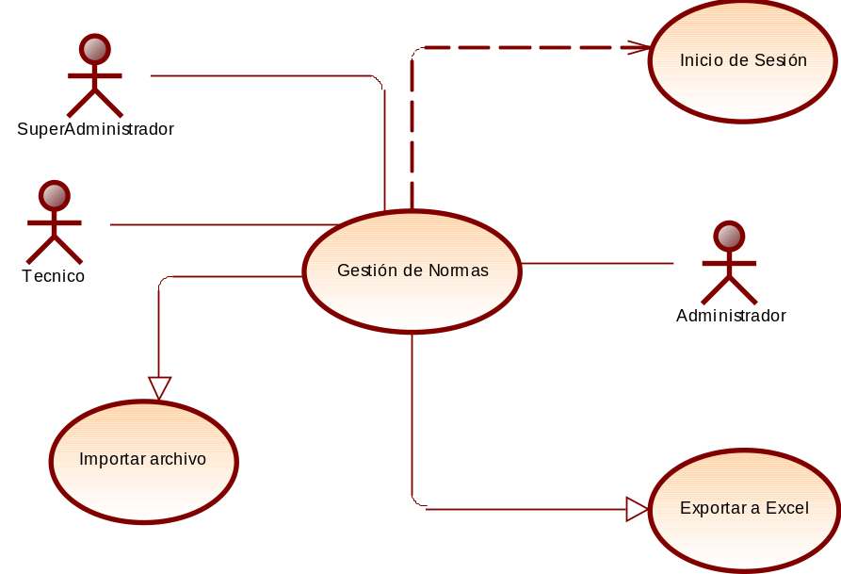
Descripción |  | Permite a los usuarios gestionar las normas que son utilizados en los laboratorios para el análisis de la calidad del agua en el sistema. Esta funcionalidad incluye la creación, consulta de detalles, edición y eliminación de normas y subida del archivo de la norma. Se modifica el nombre del campo "Descripción" a "Referencia" para una mejor comprensión.  Los campos que se consideran en esta funcionalidad son: nombre, referencia y archivo de la norma.  El usuario tiene la opción de importar un documento en formato PDF o Excel, con información de la Norma  También el usuario tiene la opción exportar los datos a formato Excel.
Actores |  | Administrador  Super Administrador  Técnico
Precondición |  | - El usuario debe haber iniciado sesión en el sistema.  - El usuario debe tener permisos de SuperAdministrador, Administrador o Técnico.  - Se debe ingresar el nombre, referencia, y el archivo de la norma a subir.
Postcondiciones |  | - Las Normas en el sistema se registran de acuerdo a las acciones del usuario (consulta, inserción, edición o eliminación).  - Los datos de las Normas pueden ser exportados a un archivo Excel.
Flujo Principal
Paso | Acción
1 | El usuario inicia sesión y accede a la sección de gestión de Normas.
2 | El sistema muestra una lista de métodos disponibles filtrados por nombre o referencia.
3 | El usuario selecciona una acción: consultar, agregar, editar o eliminar una determinada norma disponible de Laboratorio.
4 | El sistema ejecuta la acción seleccionada:  - Si el usuario elige consultar, se muestran las Normas.  - Si el usuario elige agregar, se muestra un formulario para ingresar los datos de la nueva norma de Laboratorio. Los campos son los siguientes:  - Nombre  - Referencia  - Archivo de la norma a subir en formato PDF y/o Excel  - Si el usuario elige eliminar, se solicita confirmación antes de eliminar la Norma seleccionada.
5 | El usuario tiene la opción de realizar la importación o subida de los datos desde un archivo en formato PDF o Excel.
6 | El sistema guarda la información y se actualiza la lista de Normas.
7 | El sistema muestra una confirmación de la acción realizada.
8 | El sistema tiene la opción de poder exportar los datos a formato Excel.
Flujos Alternativos
1 | Error de autenticación: Si el usuario no ha iniciado sesión, el sistema redirige al inicio de sesión.
2 | Permisos insuficientes: Si el usuario no tiene los permisos necesarios, el sistema muestra un mensaje de error.
3 | Si los datos ingresados son incorrectos NO se guarda la norma, y se muestra un mensaje de error.
Dependencias |  | CU2.0: Inicio de Sesión  CUG4.0: Importar archivo Excel  CUG5.0: Importar archivo PDF
Extensiones |  | CUG1.0: Exportar a Excel
Excepciones |  | No Aplica

    - Caso de Uso: Gestión de Límites Normativos

CU 17.0: GESTIÓN DE LÍMITES NORMATIVOS
Diagrama |  | 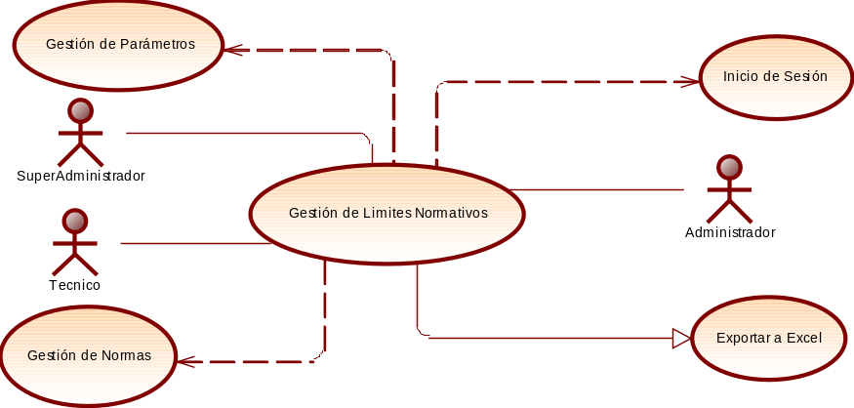
Descripción |  | Permite a los usuarios gestionar los límites normativos de los parámetros según las normas disponibles en el módulo de Calidad de Agua. Esta funcionalidad incluye la creación, consulta, edición y eliminación de umbrales, según los permisos asignados al usuario.  Los campos que se consideran en esta funcionalidad son: parámetro, norma seleccionada, valor máximo y valor mínimo en formato decimal.  Además, el usuario tiene la opción exportar los datos a formato Excel.
Actores |  | Administrador  Super Administrador  Técnico
Precondición |  | - El usuario debe haber iniciado sesión en el sistema.  - El usuario debe tener permisos de SuperAdministrador, Administrador o Técnico.  - Se debe seleccionar el parámetro, norma, seguido del valor máximo y valor mínimo en formato decimal.
Postcondiciones |  | - Los Límites Normativos en el sistema se registran de acuerdo a las acciones del usuario (consulta, inserción, edición o eliminación).  - Los datos de los Limites Normativos pueden ser exportados a un archivo Excel, los campos a exportar son los siguientes: parámetro, norma, valor máximo y valor mínimo.
Flujo Principal
Paso | Acción
1 | El usuario inicia sesión y accede a la sección de gestión de Límites Normativos.
2 | El sistema muestra una lista de Umbrales filtrados por parámetro, categoría y valor máximo o mínimo.
3 | El usuario selecciona una acción: consultar, agregar, editar o eliminar un determinado umbral por parámetro y norma.
4 | El sistema ejecuta la acción seleccionada:  - Si el usuario elige consultar, se muestran los Límites Normativos.  - Si el usuario elige agregar/editar, se muestra un formulario para ingresar los datos del nuevo Límite Normativo. Los campos son los siguientes:  - Parámetro  - Norma  - Valor máximo: en formato decimal.  - Valor mínimo: en formato decimal.  - Si el usuario elige eliminar, se solicita confirmación antes de eliminar el Límite Normativo seleccionado.
5 | El sistema guarda la información y se actualiza la lista de Límites Normativos.
6 | El sistema muestra una confirmación de la acción realizada.
7 | El sistema tiene la opción de poder exportar los datos a formato Excel.
Flujos Alternativos
1 | Error de autenticación: Si el usuario no ha iniciado sesión, el sistema redirige al inicio de sesión.
2 | Permisos insuficientes: Si el usuario no tiene los permisos necesarios, el sistema muestra un mensaje de error.
3 | Si los datos ingresados son incorrectos NO se guarda el límite normativo, y se muestra un mensaje de error.
Dependencias |  | CU2.0: Inicio de Sesión  CU13.0: Gestión de Parámetros  CU16.0: Gestión de Normas
Extensiones |  | CUG1.0: Exportar a Excel
Excepciones |  | No Aplica

    - Caso de Uso: Gestión de Frecuencias de Registro

CU 18.0: GESTIÓN DE FRECUENCIAS DE REGISTRO
Diagrama |  | 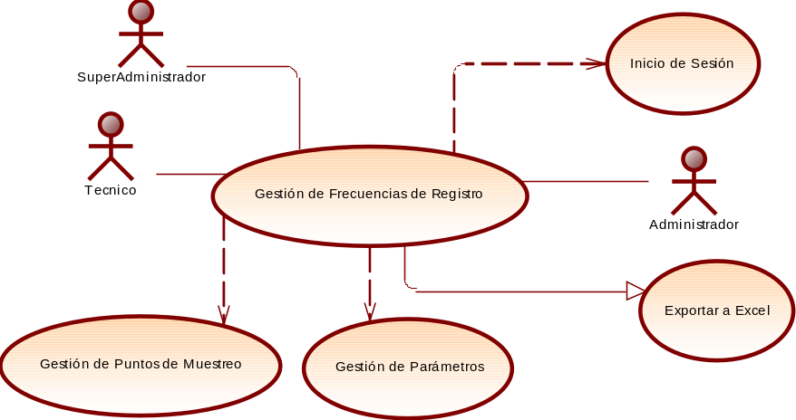
Descripción |  | Permite a los usuarios gestionar las frecuencias de registro utilizados en el módulo de Calidad de Agua. Esta funcionalidad incluye la creación, consulta, edición y eliminación de frecuencias, según los permisos asignados al usuario.  Los campos que se consideran en esta funcionalidad son: punto de muestreo, parámetro, frecuencia medida en minutos y fecha de cambio en formato en formato YYYY-MM-DD HH:mm.  Además, el usuario tiene la opción exportar los datos a formato Excel.
Actores |  | Administrador  Super Administrador  Técnico
Precondición |  | - El usuario debe haber iniciado sesión en el sistema.  - El usuario debe tener permisos de SuperAdministrador, Administrador o Técnico.  - Se debe seleccionar el punto de muestreo, parámetro, seguido de la frecuencia y fecha de cambio.
Postcondiciones |  | - Las Frecuencias de Registro en el sistema se registran de acuerdo a las acciones del usuario (consulta, inserción, edición o eliminación).  - Los datos de las Frecuencias de Registro pueden ser exportados a un archivo Excel, los campos a exportar son los siguientes: punto de muestreo, parámetro, frecuencia y fecha de cambio.
Flujo Principal
Paso | Acción
1 | El usuario inicia sesión y accede a la sección de gestión de Frecuencias de Registro.
2 | El sistema muestra una lista de frecuencias filtradas por punto de muestreo, parámetro, frecuencia y/o fecha de cambio.
3 | El sistema ejecuta la acción seleccionada por el usuario:  - Si el usuario elige consultar, se muestran las Frecuencias de Registro.  - Si el usuario elige agregar/editar, se muestra un formulario para ingresar los datos de la nueva Frecuencia de Registro. Los campos son los siguientes:  - Punto de Muestreo  - Parámetro  - Frecuencia: medido en minutos  - Fecha de cambio: en formato YYYY-MM-DD HH:mm  - Si el usuario elige eliminar, se solicita confirmación antes de eliminar la Frecuencia de Registro seleccionada.
4 | El sistema guarda la información y se actualiza la lista de Frecuencias de Registro.
5 | El sistema muestra una confirmación de la acción realizada.
6 | El sistema tiene la opción de poder exportar los datos a formato Excel.
Flujos Alternativos
1 | Error de autenticación: Si el usuario no ha iniciado sesión, el sistema redirige al inicio de sesión.
2 | Permisos insuficientes: Si el usuario no tiene los permisos necesarios, el sistema muestra un mensaje de error.
3 | Si los datos ingresados son incorrectos NO se guarda la frecuencia de Registro, y se muestra un mensaje de error.
Dependencias |  | CU2.0: Inicio de Sesión  CU13.0: Gestión de Parámetros  CU10.0: Gestión de Puntos de Muestreo
Extensiones |  | CUG1.0: Exportar a Excel
Excepciones |  | No Aplica

    - Caso de Uso: Gestión de Parámetros por Punto

CU 19.0: GESTIÓN DE PARÁMETROS POR PUNTO
Diagrama |  | 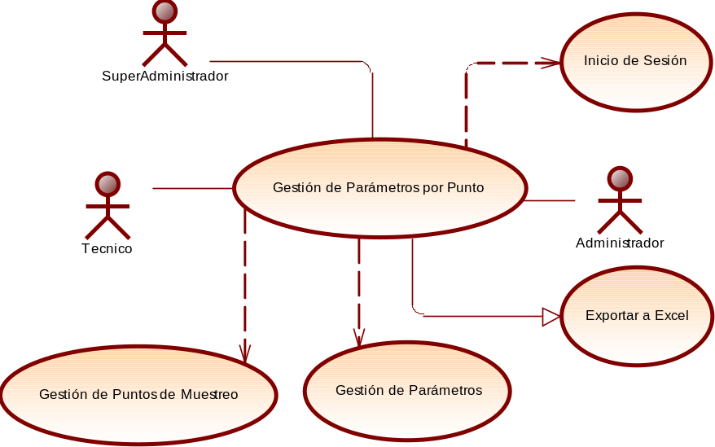
Descripción |  | Permite a los usuarios gestionar los parámetros por punto utilizados en el módulo de Calidad de Agua. Esta funcionalidad incluye la creación, consulta, edición y eliminación de parámetros, según los permisos asignados al usuario.  Los campos que se consideran en esta funcionalidad son: punto de muestreo y parámetro.  Además, el usuario tiene la opción exportar los datos a formato Excel.
Actores |  | Administrador  Super Administrador  Técnico
Precondición |  | - El usuario debe haber iniciado sesión en el sistema.  - El usuario debe tener permisos de SuperAdministrador, Administrador o Técnico.  - Se debe seleccionar el punto de muestreo y parámetro.
Postcondiciones |  | - Los Parámetros por Punto en el sistema se registran de acuerdo a las acciones del usuario (consulta, inserción, edición o eliminación).  - Los datos de los Parámetros por punto pueden ser exportados a un archivo Excel, los campos a exportar son los siguientes: punto de muestreo y parámetro.
Flujo Principal
Paso | Acción
1 | El usuario inicia sesión y accede a la sección de gestión de Parámetros por punto.
2 | El sistema muestra una lista de frecuencias filtradas por punto de muestreo, y parámetro.
3 | El sistema ejecuta la acción seleccionada por el usuario:  - Si el usuario elige consultar, se muestran los Parámetros por punto.  - Si el usuario elige agregar/editar, se muestra un formulario para ingresar los datos del nuevo Parámetro por punto. Los campos son los siguientes:  - Punto de Muestreo  - Parámetro  - Si el usuario elige eliminar, se solicita confirmación antes de eliminar el Parámetro por punto seleccionado.
4 | El sistema guarda la información y se actualiza la lista de Parámetros por Punto.
5 | El sistema muestra una confirmación de la acción realizada.
6 | El sistema tiene la opción de poder exportar los datos a formato Excel.
Flujos Alternativos
1 | Error de autenticación: Si el usuario no ha iniciado sesión, el sistema redirige al inicio de sesión.
2 | Permisos insuficientes: Si el usuario no tiene los permisos necesarios, el sistema muestra un mensaje de error.
3 | Si los datos ingresados son incorrectos NO se guarda el Parámetro por punto, y se muestra un mensaje de error.
Dependencias |  | CU2.0: Inicio de Sesión  CU13.0: Gestión de Parámetros
Extensiones |  | CUG1.0: Exportar a Excel
Excepciones |  | No Aplica

    - Caso de Uso: Visualización de Metadata

CU 20.0: GESTIÓN DE METADATA
Diagrama |  | 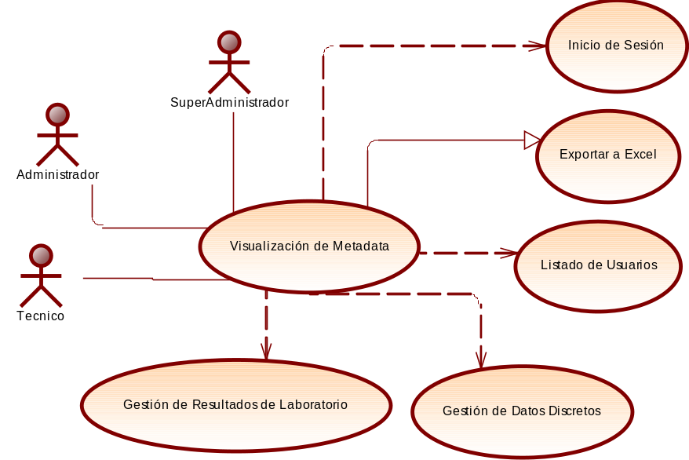
Descripción |  | Permite al usuario de acuerdo al rol asignado, consultar la Metadata relacionada con los datos de calidad de agua en el sistema. Esta funcionalidad contempla la consulta de los archivos importados por el usuario en el sistema, archivos cuyo origen de carga son por Resultados de Laboratorio o Datos Discretos.  Los campos que posee esta funcionalidad son: usuario, origen de carga, observación y fecha de carga en formato dd/MM/YYYY HH:mm:ss.  El usuario tiene la opción descargar el archivo importado y exportar los datos del listado de archivos importados a formato Excel.
Actores |  | SuperAdministrador  Administrador  Técnico
Precondición |  | - El usuario debe haber iniciado sesión en el sistema.  - El usuario debe tener permisos de SuperAdministrador, Administrador o Técnico.  - Se puedes filtrar por usuario, origen de carga, observación o fecha de carga en formato dd/MM/YYYY HH:mm:ss.
Postcondiciones |  | - La Metadata en el sistema muestra el listado de archivos importados.  - Los datos de la Metadata pueden ser descargados a un archivo Excel, cuyos campos mostrados son: usuario, origen y fecha de carga y observación.
Flujo Principal
Paso | Acción
1 | El usuario inicia sesión y accede a la sección de Visualización de la Metadata.
2 | El sistema muestra una lista de Metadata filtrados por usuario, origen, observación o fecha de carga.
3 | El usuario selecciona la acción de consultar el listado de archivos importados de la Metadata, cuyo origen de carga puede ser de: Resultados de Laboratorio o Datos Discretos.
4 | El usuario ejecuta la acción seleccionada:  - Si el usuario elige consultar, se muestra la Metadata, cuyos campos indicados son los siguientes:  - Usuario: Usuario que realizó la carga.  - Fecha de la carga: Fecha de subida de la carga en formato dd/MM/YYYY HH:mm:ss  - Observación: Comentarios de la subida del archivo.  - Origen de la Carga: Archivo importado de Resultados de Laboratorio o Datos Discretos.  - Si el usuario elige descargar a formato Excel, se baja los datos correspondientes.
5 | El sistema muestra la información obtenida de consulta de los archivos importados con la Metadata.
6 | El sistema muestra una confirmación de la acción realizada.
7 | El sistema tiene la opción de poder exportar o bajar los datos a formato Excel de la Metadata seleccionada, cuyos campos son: usuario, origen, observación o fecha de carga.
Flujos Alternativos
1 | Error de autenticación: Si el usuario no ha iniciado sesión, el sistema redirige al inicio de sesión.
2 | Permisos insuficientes: Si el usuario no tiene los permisos necesarios, el sistema muestra un mensaje de error.
3 | No exista información de archivos importados y no se pueda exportar.
Dependencias |  | CU2.0: Inicio de Sesión  CUG3.0: Listado de Usuarios  CU21.1: Gestión de Resultados de Laboratorio  CU21.2: Gestión de Datos Discretos
Extensiones |  | CUG1.0: Exportar a Excel
Excepciones |  | No Aplica

    - Caso de Uso: Gestión de Datos

CU 21.0: GESTIÓN DE DATOS
Diagrama |  | Diagrama Principal  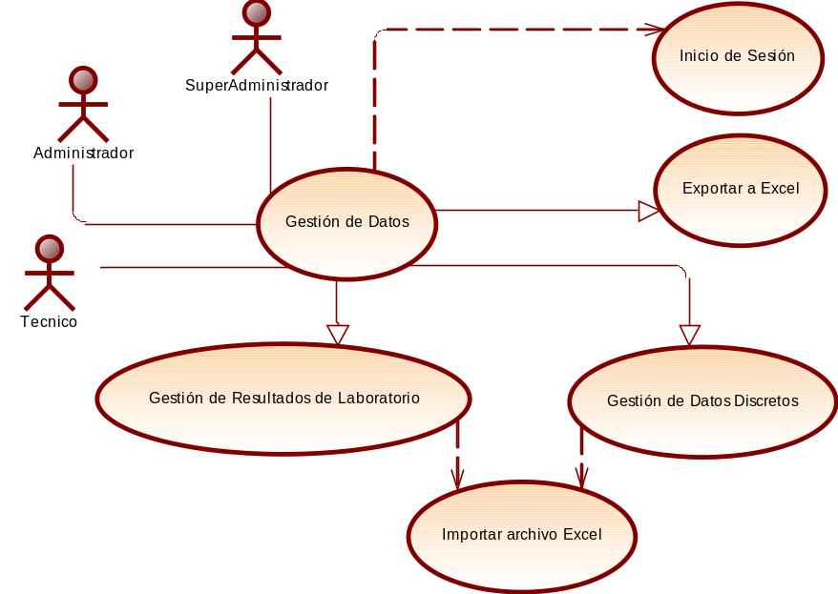  Diagrama Gestión de Resultados de Laboratorio  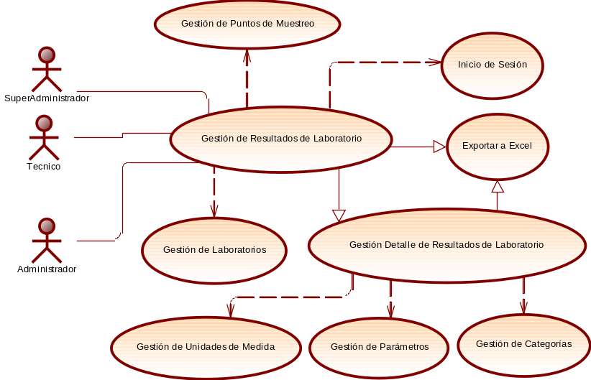  Diagrama Gestión de Datos Discretos  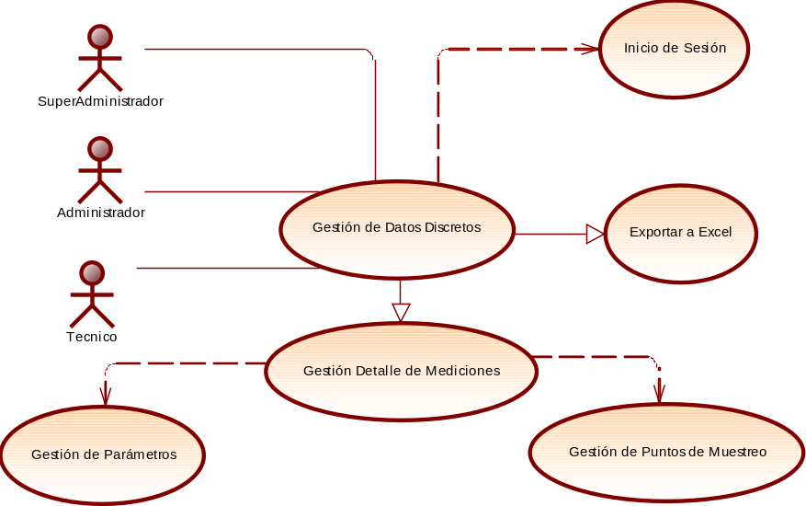
Descripción |  | Permite al usuario importar o registrar los datos de Resultados de Laboratorio o Datos Discretos de acuerdo a los campos indicados a continuación:  - En el caso de Resultados de Laboratorio, se tiene el listado de mediciones cargadas cuyos campos son: punto de muestreo, fecha de carga, laboratorio de medición, tipo (simple o compuesto, Nivel de Agua en cm (opcional), caudal en l/s (opcional), observación y archivo de respaldo en formato PDF.  Puede filtrarse por punto, laboratorio, tipo de resultado, tipo de cálculo, fecha y/o caudal.  Cada resultado de laboratorio posee un detalle, cuyos campos indicados son los siguientes: categoría, parámetro, operador, valor y unidad. Por cada registro, se puede editar, crear o eliminar un detalle. Además, puede filtrarse por parámetro, operador, valor y unidad de medida.  - En el caso de Datos Discretos, se tiene el listado de mediciones cargadas cuyos campos son: responsable, punto de muestreo, fecha, tipo de muestreo, clima, y observación. Además, puede buscarse por los siguientes filtros: responsable, punto de muestreo, fecha, tipo de muestreo o clima.  Explicar que cada Datos Discreto posee un detalle  Cada dato discreto posee un detalle cuyos campos indicados son los siguientes: fecha, valor (formato decimal), sonda, parámetro, y profundidad (metros), los cuales son registrados de forma manual o puedes ser importados mediante una plantilla en formato Excel. Además puede crearse, editarse, y eliminar un Item.  Además, el usuario tiene la opción de exportar los datos a formato Excel en cualquiera de las dos opciones.
Actores |  | SuperAdministrador  Administrador  Técnico
Precondición |  | - El usuario debe haber iniciado sesión en el sistema.  - El usuario debe tener permisos de SuperAdministrador, Administrador o Técnico.  - Se debe ingresar los filtros correspondientes de acuerdo a la opción seleccionada, por: Resultados de Laboratorio o Datos Discretos.
Postcondiciones |  | - Se muestra la información de las mediciones de los Resultados de Laboratorio, y el detalle de la información importada se muestra en la funcionalidad de Visualización de Metadata, cuya información puede ser exportada a Excel.  - Se muestra la información de las mediciones de los Datos Discretos, y el detalle de la información importada se muestra en la funcionalidad de Visualización de Metadata, cuya información puede ser exportada a Excel.
Flujo Principal
Paso | Acción
1 | El usuario inicia sesión y accede a la sección de Gestión de Datos.
2 | El sistema muestra una lista de mediciones sea el registro de información manual o importar un archivo mediante una plantilla..
3 | El usuario selecciona la acción de consultar el listado de Mediciones de acuerdo a la opción seleccionada: Resultados de Laboratorio o Datos Discretos.
4 | - Si se selecciona la opción de Resultados de Laboratorio, se muestra el listado de mediciones cuyos campos son los siguientes: punto de muestreo, fecha de carga, laboratorio de medición, Nivel de Agua en cm, caudal en l/s, tipo de medición, y archivo a ser subido de acuerdo a la plantilla seleccionada. Además, puede filtrarse por punto, laboratorio, tipo de resultado, tipo de cálculo, fecha, caudal, y nivel de agua.  Por cada Item seleccionado en el listado de resultado de laboratorio se puede ver el detalle, cuyos campos indicados son los siguientes: categoría, parámetro, operador, valor y unidad. Por cada registro, se puede editar consultar, eliminar o hasta crear un Item de detalle. Además, puede filtrarse por parámetro, operador, valor y unidad de medida.  - Si se selecciona la opción de Datos Discretos, se muestra el listado de mediciones cuyos campos son los siguientes: responsable, punto de muestreo, fecha, tipo de muestreo, clima y observaciones. Además, puede buscarse por los filtros de responsable, fecha, tipo de muestreo o clima.  Por cada ítem seleccionado en el listado de datos discretos se puede ver el detalle, cuyos campos indicados son los siguientes: fecha, valor (formato decimal), sonda, parámetro, y profundidad (metros). Por cada registro, se puede editar consultar, eliminar o hasta crear un Item de detalle.
5 | En la funcionalidad de las mediciones, el usuario selecciona la opción que desea visualizar, sea por: Resultados de Laboratorio o Datos Discretos. De acuerdo a la opción, se ejecuta la acción seleccionada:  - Si el usuario elige consultar, se muestra las mediciones correspondientes.  - El usuario puede elegir la opción de importar, para subir el archivo de mediciones en formato Excel de los resultados de Laboratorio o Datos Discretos.  - El usuario elige descargar, se baja los datos de las mediciones de acuerdo a la opción seleccionada, en formato Excel.
6 | El sistema guarda la información de los archivos importados, y posteriormente son mostrados como consulta en la funcionalidad de Visualización de Metadata.
7 | El sistema muestra una confirmación de la acción realizada.
8 | El sistema tiene la opción de poder descargar y exportar los datos a formato Excel con el listado de las mediciones obtenidas en: Resultados de Laboratorio o Datos Discretos.
Flujos Alternativos
1 | Error de autenticación: Si el usuario no ha iniciado sesión, el sistema redirige al inicio de sesión.
2 | Permisos insuficientes: Si el usuario no tiene los permisos necesarios, el sistema muestra un mensaje de error.
3 | Al registrar una medición de forma manual en la opción de Resultados de Laboratorio o Datos Discretos, si la información ingresada es válida y se registra de forma correcta se muestra un mensaje de éxito, caso contrario se muestra un mensaje de error.
4 | Al registrar una medición mediante un archivo de importación cuya plantilla es en formato Excel, en la opción de Resultados de Laboratorio o Datos Discretos, la información del archivo es válida, si se sube la información de forma correcta se muestra un mensaje de éxito, caso contrario si el archivo es inválido o la data del archivo es incorrecta, se muestra un mensaje de error.
Dependencias |  | CU2.0: Inicio de Sesión  CU21.1: Gestión de Resultados de Laboratorio: Tiene las siguientes dependencias:  - CU14.0: Gestión de Laboratorios  - CU10.0: Gestión de Puntos de Muestreo  - CU21.1.1: Gestión Detalle de Resultados de Laboratorio: Tiene las siguientes dependencias:  - CU11.0: Gestión de Unidades de Medida  - CU12.0: Gestión de Categorías  - CU13.0: Gestión de Parámetros  CU21.2: Gestión de Datos Discretos:  - CU21.2.1: Gestión Detalle de Mediciones: Tiene las siguientes dependencias:  - CU10.0: Gestión de Puntos de Muestreo  - CU13.0: Gestión de Parámetros  CUG4.0: Importar archivo Excel
Extensiones |  | CUG1.0: Exportar a Excel  CU21.1: Gestión de Resultados de Laboratorio  CU21.2: Gestión de Datos Discretos
Excepciones |  | No Aplica

    - Caso de Uso: Gestión de Importación de Datos Continuos

CU 22.0: GESTIÓN IMPORTACIÓN DE DATOS CONTÍNUOS
Diagrama |  | 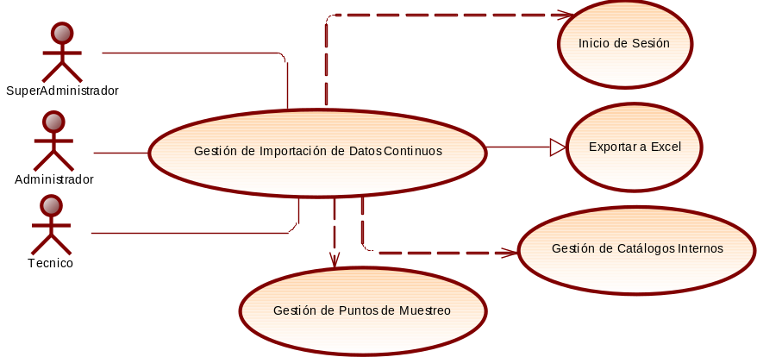
Descripción |  | Permite al usuario de acuerdo al rol asignado, gestionar la Importación o carga de Archivos de datos Continuos, filtrados por Punto de Muestreo, formato, Profundidad medido en metros y el tipo de inserción. Con esta funcionalidad de importar archivos en el sistema, se genera un historial de consulta de archivos importados.  Se puede importar o subir archivos en formato Excel.
Actores |  | SuperAdministrador  Administrador  Técnico
Precondición |  | - El usuario debe haber iniciado sesión en el sistema.  - El usuario debe tener permisos de SuperAdministrador, Administrador o Técnico.  - El usuario, debe seleccionar un punto de muestreo, formato, profundidad y el archivo a subir o imporyat en formato Excel.
Postcondiciones |  | - Una vez subido o importado el archivo en el sistema, se genera un historial con el listado de archivos importados.
Flujo Principal
Paso | Acción
1 | El usuario inicia sesión y accede a la funcionalidad de Importación de Datos Continuos
2 | El sistema muestra la funcionalidad con los campos a ingresar, entre ellos: punto de muestreo, formato, profundidad en metros, tipo de inserción y el archivo en formato Excel a importar.
3 | El sistema almacena la información de los archivos cargados para posteriormente generar un historial con el listado de los archivos importados.
Flujos Alternativos
1 | Error de autenticación: Si el usuario no ha iniciado sesión, el sistema redirige al inicio de sesión.
2 | Permisos insuficientes: Si el usuario no tiene los permisos necesarios, el sistema muestra un mensaje de error.
3 | Si el archivo a importar no cumple el formato o el contenido es inválido, se muestra un mensaje de error, caso contrario se sube la información al sistema.
Dependencias |  | CU2.0: Inicio de Sesión  CU10.0: Gestión de Puntos de Muestreo  CUG2.0: Gestión de Catálogos Internos
Extensiones |  | No Aplica
Excepciones |  | No Aplica

    - Caso de Uso: Gestión de Formatos de Importación

CU 22.1: GESTIÓN DE FORMATOS DE IMPORTACIÓN
Diagrama |  | 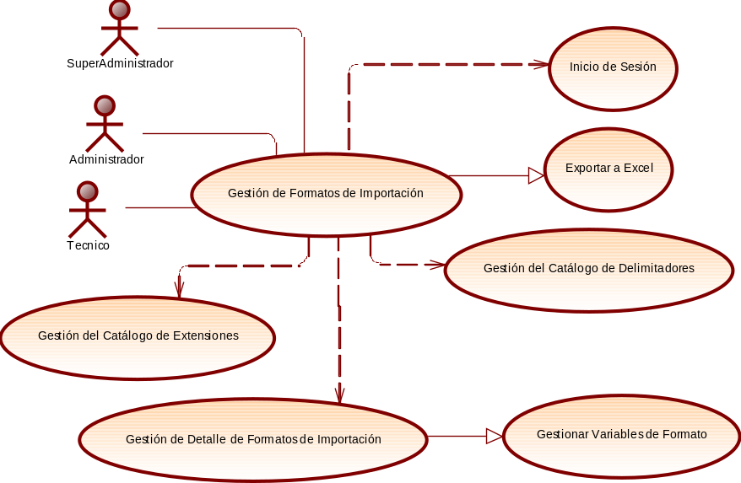
Descripción |  | Permite al usuario de acuerdo al rol asignado, registrar el formato de Importación a ser utilizado para la carga de Archivos. Se debe ingresar los campos: nombre y descripción del formato, extensión y delimitador del archivo, fila inicio, número de filas de cola, definir la columna fecha, definir el formato de fecha y hora, definir la columna de hora, y definir si la fecha es formato UTC.  Esta funcionalidad utiliza los catálogos de extensiones y delimitadores. Además, que se debe registrar las variables utilizadas por formato. También esta funcionalidad incluye la creación, consulta, edición y eliminación de formatos, según los permisos asignados al usuario.  El usuario tiene la opción de exportar los datos a formato Excel.
Actores |  | SuperAdministrador  Administrador  Técnico
Precondición |  | - El usuario debe iniciar sesión en el sistema.  - El usuario debe tener permisos de SuperAdministrador, Administrador o Técnico.  - El usuario, debe registrar los campos siguientes: nombre y descripción del formato, seleccionar la extensión y delimitador del archivo, la fila inicio, el número de filas de cola, definir la columna fecha si tiene el archivo, definir el formato de fecha y hora, así como definir la columna de hora que es del archivo, y definir si la fecha es formato UTC.
Postcondiciones |  | - Se guarda la información de los formatos en el sistema, una vez registrado los campos en el formato de importación.  - El usuario debe agregar las variables asociadas a ese formato.
Flujo Principal
Paso | Acción
1 | El usuario inicia sesión y accede a la gestión de Formatos de importación.
2 | El sistema muestra la funcionalidad con los campos a ser ingresados, entre ellos: nombre y descripción del formato, la extensión y delimitador del archivo, la fila inicio, el número de filas de cola, la columna fecha, definir el formato de fecha y hora, definir la columna de hora, y definir si la fecha es formato UTC.
3 | El sistema almacena la información de los formatos de importación utilizados por los archivos de importación.
4 | Al seleccionar el detalle del formato de importación, el usuario tiene la opción de agregar las variables por formato, los campos a registrar son: variable, columna valor, columna valor máximo, columna valor mínimo, resolución, columna validador valor, texto validador valor, columna validador máximo, texto validador máximo, columna validador mínimo, y texto validador mínimo.
5 | El sistema muestra una confirmación de la acción realizada.
6 | El sistema tiene la opción de poder descargar y exportar los datos en formato Excel con la información siguiente: nombre, descripción del formato, extensión y delimitador del archivo, fila inicio, número de filas de cola, columna fecha, formato de fecha y hora, columna de hora, y si la fecha es formato UTC.
Flujos Alternativos
1 | Error de autenticación: Si el usuario no ha iniciado sesión, el sistema redirige al inicio de sesión.
2 | Permisos insuficientes: Si el usuario no tiene los permisos necesarios, el sistema muestra un mensaje de error.
3 | Si la información registrada es inválida se muestra el correspondiente mensaje de error, caso contrario se muestra un mensaje de éxito indicando que se registró el formato de importación.
Dependencias |  | CU2.0: Inicio de Sesión  CU22.1.1: Gestión del Catálogo de Extensiones  CU22.1.2: Gestión del Catálogo de Delimitadores  CU22.1.3: Gestión del Detalle de Formatos de Importación: Cuyas dependencias son:  - CU22.1.4: Gestionar Variables de Formato.
Extensiones |  | CUG1.0: Exportar a Excel
Excepciones |  | No Aplica

    - Caso de Uso: Gestión de Formatos por Puntos de Muestreo

CU 22.2: GESTIÓN DE FORMATOS POR PUNTOS DE MUESTREO
Diagrama |  | 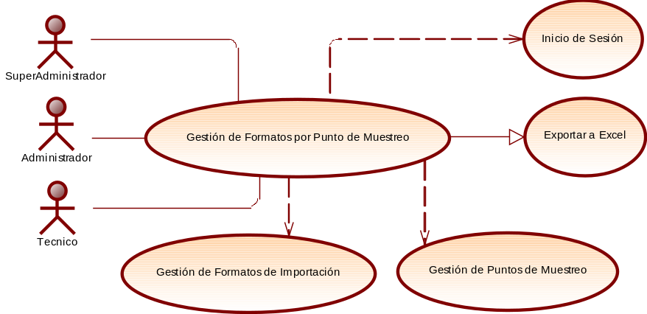
Descripción |  | Permite al usuario de acuerdo al rol asignado, registrar el formato de Puntos de Muestreo a ser utilizado para los Puntos de Muestreo. Se debe seleccionar los campos: formato y punto de muestreo.  El usuario tiene la opción de exportar los datos a formato Excel.
Actores |  | SuperAdministrador  Administrador  Técnico
Precondición |  | - El usuario debe haber iniciado sesión en el sistema.  - El usuario debe tener permisos de SuperAdministrador, Administrador o Técnico.  - El usuario, debe seleccionar los campos siguientes: formato y punto de muestreo.
Postcondiciones |  | - Una vez registrado el formato y el punto de muestreo, se guarda la información en el sistema.
Flujo Principal
Paso | Acción
1 | El usuario inicia sesión y accede a la gestión de Formatos por punto de Muestreo.
2 | El usuario selecciona la acción a realizar:  - Si la opción es agregar o editar un formato. Los campos a registrar son los siguientes:  - Formato.  - Punto de Muestreo.  - Si la opción es eliminar un formato, se elimina el ítem seleccionado.
3 | El sistema almacena la información de los formatos de punto de muestreo.
4 | El sistema muestra una confirmación de la acción realizada.
5 | El sistema tiene la opción de poder exportar o bajar los datos a formato Excel con la información siguiente seleccionada: formato y punto de muestreo.
Flujos Alternativos
1 | Error de autenticación: Si el usuario no ha iniciado sesión, el sistema redirige al inicio de sesión.
2 | Permisos insuficientes: Si el usuario no tiene los permisos necesarios, el sistema muestra un mensaje de error.
3 | Si los datos ingresados son incorrectos NO se guarda el formato por punto de muestreo, y se muestra un mensaje de error, caso contrario se muestra un mensaje de éxito.
Dependencias |  | CU2.0: Inicio de Sesión  CU22.1: Gestión de Formatos de Importación  CU10.0: Gestión de Puntos de Muestreo
Extensiones |  | CUG1.0: Exportar a Excel
Excepciones |  | No Aplica

    - Caso de Uso: Gestión de Validación de Datos

CU 23.0: GESTIÓN DE VALIDACIÓN DE DATOS
Diagrama
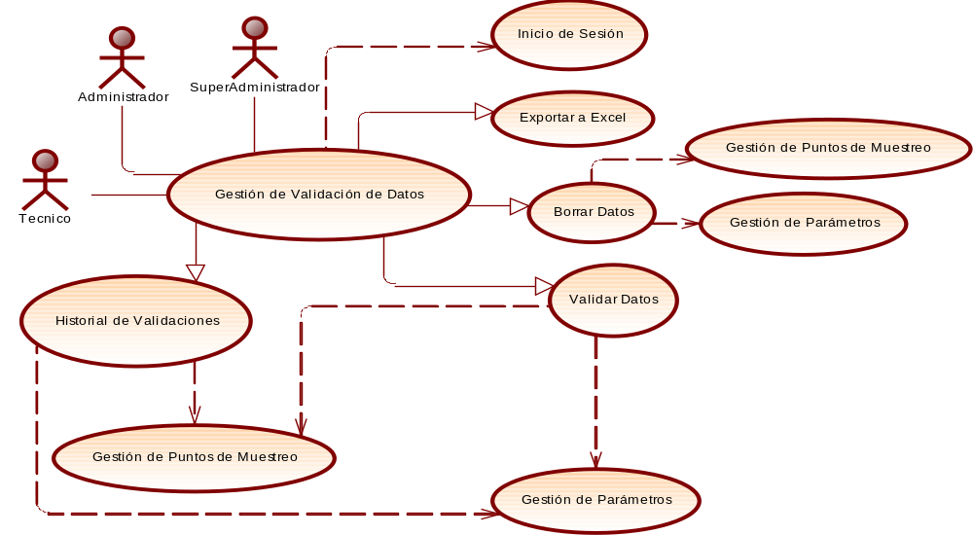
Descripción |  | Permite al usuario de acuerdo al rol asignado, gestionar la validación de datos. Para lo cual tiene la opción de validar los datos, borrar datos o mantener un historial de validaciones. A continuación, se detalla cada opción:  - Historial de Validaciones: Permite mostrar el histórico de información recopilada de todas las validaciones filtradas por puntos de muestreo, o variable.  El listado de información muestra los siguientes campos: Punto de muestreo parámetro, fecha de validación, fecha de inicio y fin de datos y un comentario.  - Validar Datos: Permite mostrar la información de todas las validaciones filtradas por punto de muestreo, parámetro, profundidad en metros, fecha de inicio y fecha fin.  El listado de información muestra los siguientes campos: Fecha de inicio, Fecha fin y Validado que indica si la medición es o no validada. Al Validar la información se muestra un gráfico y un listado de datos para posteriormente enviar la validación.  - Borrar Datos: Permite borrar los datos de las mediciones de tipo Crudos (sin validar) o validados, y filtrados por punto de muestreo, variable (parámetro como: temperatura de agua, pH), profundidad en metros, fecha de inicio y fecha fin.  Una vez borrado los datos se muestra el mensaje correspondiente de éxito caso contrario muestra mensaje de error.
Actores |  | SuperAdministrador  Administrador  Técnico
Precondición |  | - El usuario debe haber iniciado sesión en el sistema.  - El usuario debe tener permisos de SuperAdministrador, Administrador o Técnico.  - El usuario, puede seleccionar una de las siguientes opciones: Validar datos, Borrar datos o Historial de Validaciones.  - De acuerdo a la opción seleccionada, se puede filtrar por punto de Muestreo o Variable que es un parámetro, o filtrar por profundidad o por rango de fechas.
Postcondiciones |  | - Se valida la información.  - Se borra los datos que fueron validados.  - Se consulta el histórico de validaciones.
Flujo Principal
Paso | Acción
1 | El usuario inicia sesión y accede a la gestión de Validación de Datos.
2 | El sistema muestra la funcionalidad de acuerdo a la opción seleccionada: Validar Datos, Borrar Datos o Historial de Validaciones.  La opción seleccionada puede ser una de las siguientes:  - Historial Validaciones: Permite mostrar el histórico de información recopilada de todas las validaciones por puntos de muestreo, o variable (parámetro como: precipitación, temperatura ambiente, humedad, entre otros).  El listado de información muestra los siguientes campos: Punto de muestreo parámetro), fecha de validación, fecha de inicio y fin de datos y un comentario.  - Validar Datos: Permite mostrar la información de todas las validaciones filtradas por punto de muestreo, parámetro, profundidad en metros, fecha inicio y fecha fin.  El listado de información muestra los siguientes campos: Fecha de inicio, Fecha fin y Validado que indica si la medición es o no validada.  Al Validar la información se muestra un gráfico y un listado de datos para posteriormente enviar la validación.  - Borrar Datos: Permite borrar los datos de las mediciones de tipo Crudos (sin validar) o validados, filtrados por punto de muestreo, variable (parámetro como: temperatura de agua, pH), profundidad en metros, fecha inicio y fecha fin.  Una vez borrado los datos se muestra el mensaje correspondiente de éxito caso contrario muestra mensaje de error.
3 | El sistema valida y/o borra los datos.
4 | El sistema muestra una confirmación de la acción realizada.
5 | El sistema tiene la opción de poder consultar el historial de validaciones para posteriormente descargar y exportar los datos a formato Excel con la información seleccionada.
Flujos Alternativos
1 | Error de autenticación: Si el usuario no ha iniciado sesión, el sistema redirige al inicio de sesión.
2 | Permisos insuficientes: Si el usuario no tiene los permisos necesarios, el sistema muestra un mensaje de error.
3 | Si la información fue validada o borrada correctamente se muestra mensaje de éxito caso contrario se muestra un mensaje de error.
Dependencias |  | CU2.0: Inicio de Sesión  CU23.1: Historial de Validaciones  CU23.2: Validar Datos  CU23.3: Borrar Datos  Los casos de uso CU23.1, CU23.2 y CU23.3; tienen las siguientes dependencias:  - CU10.0: Gestión de Puntos de Muestreo  - CU13.0: Gestión de Parámetros (para las variables)
Extensiones |  | CUG1.0: Exportar a Excel
Excepciones |  | No Aplica

    - Caso de Uso: Gestión de Reportes

CU 24.0: GESTIÓN DE REPORTES
Diagrama
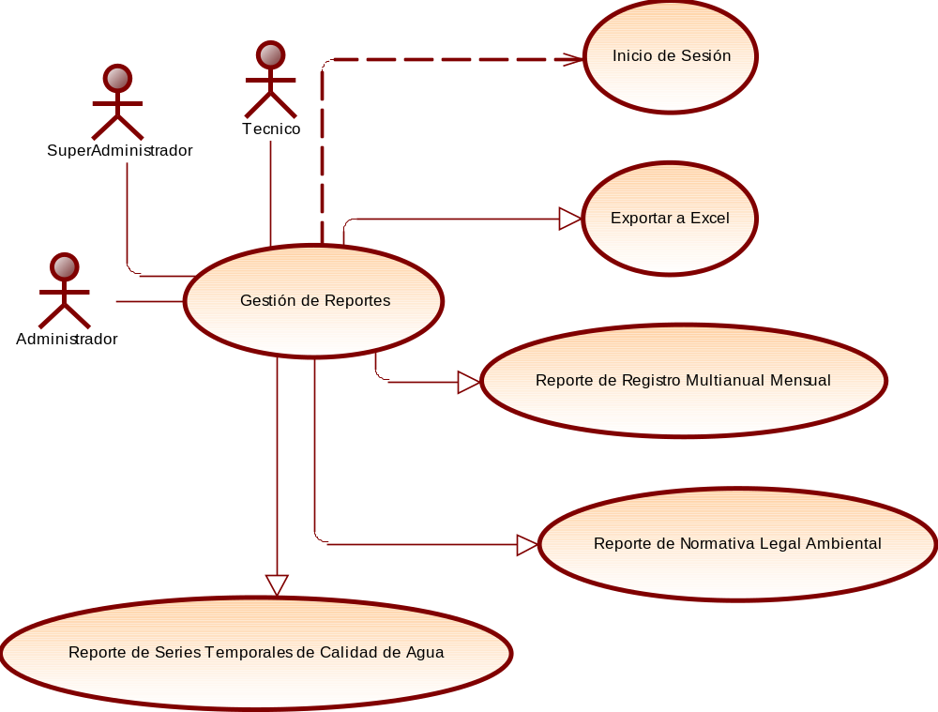

Descripción |  | El caso de uso "Gestión de Reportes" permite a los usuarios SuperAdministrador, Administrador y Técnico consultar los reportes definidos en el módulo de calidad del agua. Este caso de uso incluye la generación y visualización de reportes específicos, con los filtros de búsqueda correspondientes y con la opción de descargar y exportar los datos a formato Excel.
Actores |  | Super Administrador  Administrador  Técnico
Precondición |  | - El usuario debe estar logueado o haber iniciado sesión en el sistema.  - De acuerdo al rol asignado, el usuario tiene acceso a los siguientes reportes definidos:  - Reporte de Registro Multianual mensual.  - Reporte de Normativa Legal Ambiental.  - Reporte de Series Temporales de Calidad de Agua.
Postcondiciones |  | - Seleccionado el reporte de su elección, se muestra los datos de manera visual, en gráfico de columnas o de dispersión y en formato Excel. De acuerdo al perfil asignado, tendrá permisos de consultar, visualizar gráfico y exportar a formato CSV y Excel.
Flujo Principal
Paso | Acción
1 | El usuario inicia sesión en el sistema.
2 | El usuario de acuerdo al rol asignado tiene permisos para consultar o visualizar la información, ver la información en gráfico en tipo columna o de dispersión. Además, tiene permisos para descargar y exportar la información en formato Excel.
3 | El usuario selecciona uno de los siguientes reportes:  - Reporte de Registro Multianual Mensual el cual contiene la siguiente información:  - Permite filtrar o buscar la información por: Sistema de Agua, Cuenca, Profundidad, Fecha Inicio y Fecha Fin.  - El reporte desde un inicio muestra un listado de los puntos de muestreo el cual puede ser filtrado por Punto de Muestreo.  De acuerdo al punto de muestro seleccionado se muestra un gráfico por profundidad o un gráfico con todas las profundidades. El gráfico puede ser descargado en formato png.  - Reporte de Normativa Legal Ambiental el cual contiene la siguiente información:  - Permite filtrar o buscar por Parámetro, Norma Ambiental, Fecha Inicio y Fecha Fin.  - El reporte muestra desde un inicio un listado de los puntos de muestreo el cual puede ser filtrado por una o más Puntos de Muestreo.  De acuerdo al punto de muestro seleccionado se tiene la opción de descargar y exportar la información en formato CSV o Excel, y además se puede mostrar la información en un gráfico tipo dispersión el cual puede ser descargado en formato png.  - CSV: Si selecciona esta opción se exporta y muestra la información con los siguientes campos: Fecha, parámetro, Profundidad y el valor del Umbral normativo.  - Excel: Si selecciona esta opción se muestra en formato Excel los siguientes campos: Fecha, parámetro, Profundidad y el valor del Umbral normativo. Además de mostrarse un gráfico de dispersión con la información consultada.  - Reporte de Series Temporales de Calidad de Agua el cual contiene la siguiente información:  - Permite filtrar o buscar por Punto de Muestreo, Profundidad, Fecha Inicio, Fecha Fin, Estación, Variables y Frecuencia.  - El reporte se muestra en forma de gráfico sea columnas, dispersión o ambos a la vez. El gráfico puede ser descargado en formato png.  - Si se selecciona el filtro por punto de muestreo y uno o más parámetros como filtros necesarios, más los otros filtros opcionales, se visualiza el gráfico de dispersión con la información respectiva.  - Si se selecciona el punto de muestreo y la estación como filtros necesarios, más los otros filtros opcionales, se visualiza el gráfico de columna y dispersión con la información respectiva con un punto medio.
4 | El sistema muestra una confirmación de la acción realizada.
5 | El sistema tiene la opción de poder descargar y exportar los datos a formato Excel según la opción de reporte seleccionada.
Flujos Alternativos
1 | Error de autenticación: El usuario puede o no iniciar sesión. Si inicia sesión y fallas las credenciales de usuario, el sistema redirige al inicio de sesión.
2 | Permisos insuficientes: Si el usuario no tiene los permisos necesarios, el sistema muestra un mensaje de error.
3 | De acuerdo a la opción seleccionada, si existen datos se muestra la información para descargar en formato CSV o Excel más el gráfico correspondiente. Caso contrario sino existen datos NO se descarga la información y tampoco NO se muestra el gráfico.
Dependencias |  | CU2.0: Inicio de Sesión
Extensiones |  | CUG1.0: Exportar a Excel  CU24.1: Reporte de Registro Multianual mensual  CU24.2: Reporte de Normativa Legal Ambiental  CU24.3: Reporte de Series Temporales de Calidad de Agua
Excepciones |  | No Aplica

